Муниципальное бюджетное дошкольное образовательное

628609
Тюменская область,
город Нижневартовск,
ул. Мира, дом 27, корпус 1, квартира 129.

Тел.(3466) 24-59-58

E-mail:
inna_koza@bk.ru
учреждение детский сад №47 «Успех»

«Югорский край осенью»

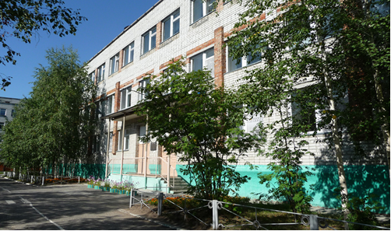

Тема работы «Югорский край осенью»

Авторы:
Нечипоренко Инна Васильевна

г. Нижневартовск
«Природа наша первозданна. Ты береги её!
Заботу проявляй, и все, что нам дает природа,
Преумножай и сохраняй».

Природа – наш общий дом, в котором мы живем.
Ещё в раннем детстве родители рассказывали о том, что природа нас кормит, поит, согревает теплом, удивляет своей красотой. Мы заворожено слушали их рассказы и чувствовали, как на нас наваливается какая – то необыкновенная красота этой природы.
Оглянитесь вокруг! В какой красивой местности мы живем. Как красивы наши леса! Стройные высокие сосны, пушистые ели, благородный кедр. Осенью они усыпаны грибами и ягодами. В болотах видимо – невидимо багряной ягоды – клюквы. Манит своим необычайным вкусом, бирюзовым цветом ягода – морошка. Недра земли скрывают в себе нефть и газ.
Но все больше задумываешься над тем, что: «Почему люди мало заботятся о сохранении природы?» Нередко видишь, как разжигают в лесу костер, оставляют после себя мусор, ломают деревья. По вине людей происходит множество лесных пожаров. Сотни гектаров земли и зеленых насаждений погибают в пламени. И так хочется крикнуть, обращаясь ко всем: «Остановитесь! Ведь природа – это непостижимая тайна, нарушив которую, мы можем потерять всё».
В Ханты – Мансийском автономном округе появилась Красная книга, куда занесены редкие и находящиеся под угрозой исчезновения виды животных, растений и птиц. Красная книга, созданная в нашем округе, появилась в результате того, что человек нарушил экологическое равновесие, осваивая обширные территории автономного округа, загрязняя тысячи гектаров земли, истребляя животных, растения, птиц. Знакомясь с Красной книгой, в разделе «Птицы» можно увидеть насколько богат и разнообразен вид птиц, обитающих на территории округа. Прекрасен и грациозен чёрный аист, великолепна важная гагара. Удивляет своей мощью скоп. Величествен и горд беркут. Вызывает восхищение самая крупная птица ХМАО – орлан – белохвост. Ни одна птица не сравнится по красоте оперения с краснозобой казаркой. И трудно поверить, что причиной сокращения численности этих и других птиц снова становится человек. Это он, человек, загрязняет водоёмы, вырубает старые и высокоствольные деревья, ведет незаконный отстрел. И один за другим в голове возникают различные вопросы: «Неужели эти прекрасные, вызывающие удивление и восхищение птицы не будут больше обитать в водоёмах наших рек, не будут населять наши леса? И нам не представится возможность увидеть этих птиц живыми? Неужели мы будем видеть их только на страницах Красной книги? Неужели не дрогнет рука человека их истребляющего?»
Большое внимание вызывает раздел Красной книги «Растения». Оказывается, как часто мы, ЛЮДИ, не задумываемся, когда, находясь в лесу, случайно топчем растения, сламываем их хрупкие веточки. А ведь многие из них – это редкие исчезающие растения. А ведь многие из них являются настоящим украшением лесов Югорских: Кастиллея воркутинская, астра сибирская, дремлик болотный, тимьян малолистный, пятилистник кустарниковый. Страшно подумать, что и эти прекрасные растения навсегда исчезнут с нашей земли в связи с хозяйственной деятельностью человека.
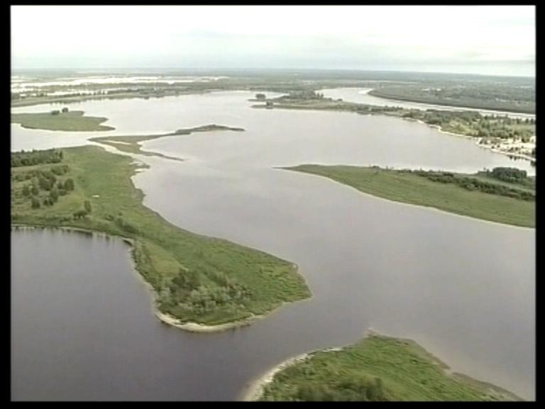
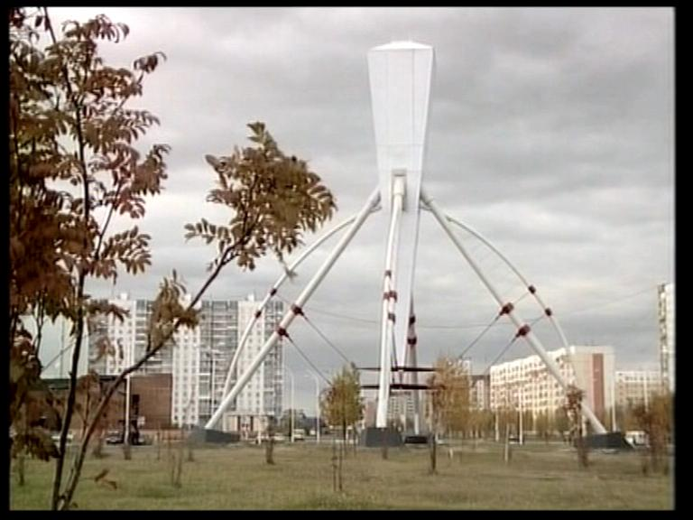
Невозможно остаться равнодушным, когда читаешь выдержки из Красной книги: «Содержание нефтепродуктов в реках Ханты – Мансийского автономного округа в несколько раз превышает предельно допустимую концентрацию». Когда читаешь эти строчки, то вспоминаешь слова родителей: «Берегите всё живое, что есть в природе. Ведь каждое живое существо – это маленький кирпичик большого здания под названием природа. И если вынуть один или два кирпичика, то здание рухнет».

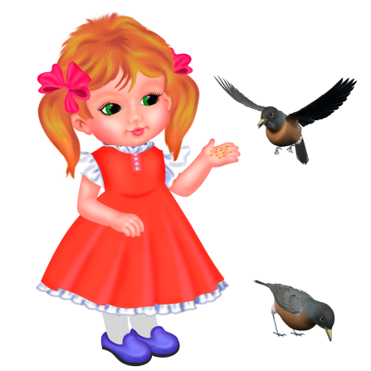

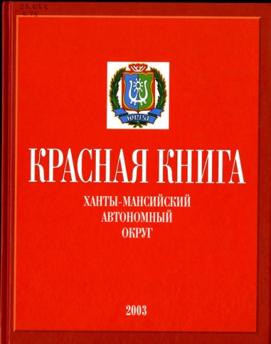

Все – все на свете нужны!
И мухи не меньше нужны, чем слоны.
Нельзя обойтись без чудовищ нелепых.
И даже без хищников, злых и свирепых.
Нужны все на свете подряд:
И кто делает мед, и кто делает яд.
И если нам что – то лишним покажется,
То это, конечно, ошибкой окажется.

Эти строчки стихотворения заставляют задуматься о том, когда же люди поймут, что нет ничего прекраснее на свете, чем жизнь. А наша жизнь зависит от того – будем ли мы жить в мире и согласии с природой, беречь её, охранять и благодарить за то, что она позволяет нам наслаждаться её красотой.
Неужели сознание людей может измениться только тогда, когда наш округ объявят зоной экологической катастрофы?
Неужели Красная книга Ханты – Мансийского автономного округа будет всё больше дополняться новыми сведениями об исчезающих животных и растениях. А что же останется нам, детям, живущим на этой земле? Ведь есть такая поговорка «Что посеешь, то и пожнёшь».
Природа не может мстить человеку. А результат его злых действий по отношению к природе – это бумеранг, возвращенный нам же самим. Большую роль привития любви и бережного отношения к природе отводится экологическому воспитанию в ДОУ. На что направлена эта работа и с чем знакомятся дети дошкольного возраста, мы рассмотрим подробно с Вами ниже предоставленную информацию, о том, как природа преобразуется осенью, на тему: «Волшебное шептание осени».
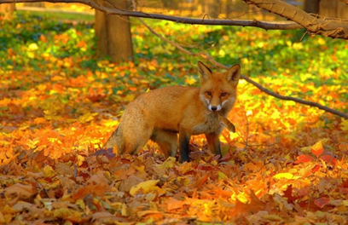
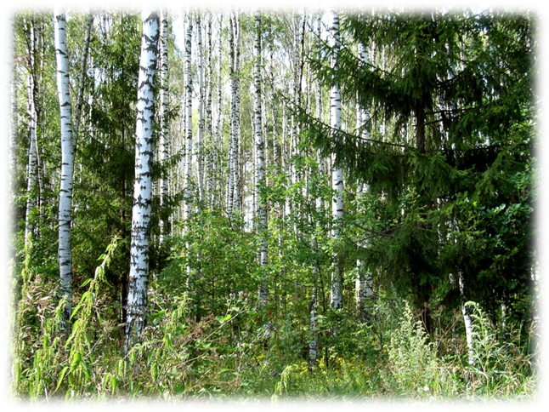
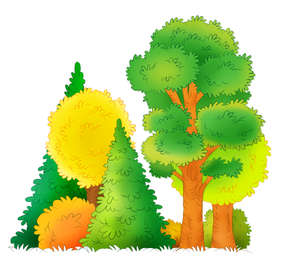
Природа ОСЕНЬЮ.

Всё реже лес, всё резче тени осин багряных и берез,
И над ручьём туман осенний висит,
как прядь седых волос.
Тимофей Белозёров.
Зима - время ожиданий.
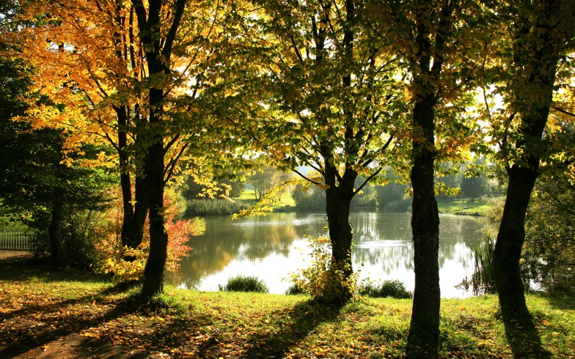
Весна - время надежд.
Лето - время счастья.
А осень - время мудрости. Осень никого не оставляет равнодушным, заставляя даже самых счастливых людей задуматься о мимолётности и бессмысленности нашего существования.
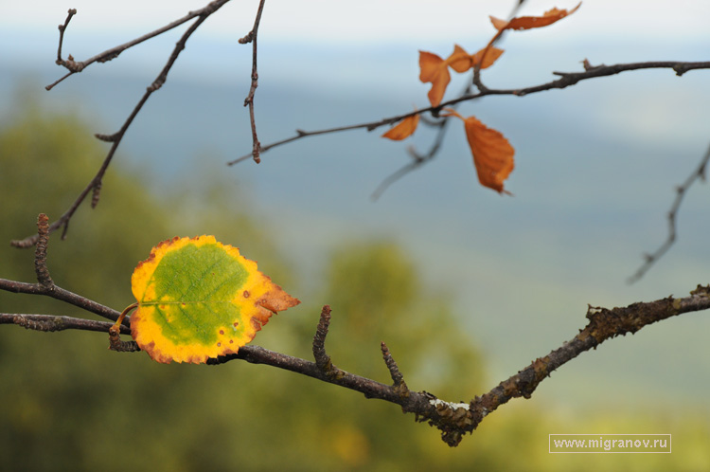
Умирают цветы. Низкое небо оплакивает осень слезами холодных дождей, а деревья - слезами опадающих листьев.
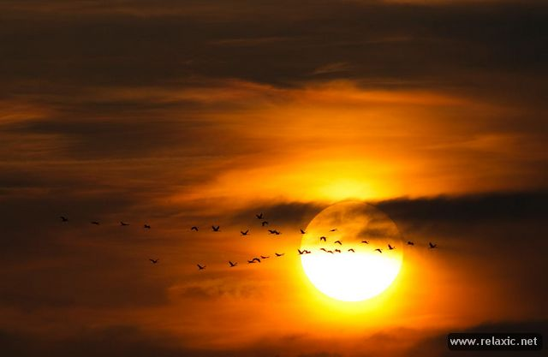
Дрожат одинокие берёзки и осины. Сказочная тайга улыбается своей обманчиво-нереальной красотой. Мёрзнут ёжики, медвежата и бурундуки.
Уносимые холодным ветром, улетают журавли в неведомые страны, махая на прощанье крыльями... Не успевшие улететь погибают от печали и одиночества.
Это осень. Она поражает нас в самое сердце, порождая бесконечную тоску по лету.

Осень — самое прекрасное время года и, к сожалению, самое быстротечное. Именно осенью начинаешь замечать, как стремительно идет время: еще вчера деревья были зелеными и сквозь их листву просвечивало солнце, а сегодня листья пожелтели и осыпались на землю, как из детской хлопушки — конфетти. Что самое обидное — через несколько дней и от этой красоты природа ничего не оставит, запустив ей на смену изморось и слякоть.
В сентябре, осень заглядывает в парк и дворы, не обходя стороной даже самые маленькие закоулки. Конечно, в отдаленных от цивилизации местах природа еще краше, вечерние туманы и утренняя роса в лучах восходящего солнца.
Осенняя листва хорошо смотрится в любую погоду. Когда светло и солнечно, листья контрастируют с синим небом, и от игры света и тени кажется, что они слегка колышутся. Рано утром и поздно вечером заходящее солнце красиво подсвечивает стволы и листья деревьев, стоящих на краю леса. Чистое, ясное небо — особая красота и в тумане, и в мелком моросящем дожде.
Все вместе привносит пейзажу загадочное настроение и превращает наш парк в сказочный лес населенный чудесными существами.
В настоящем лесу заросли, как правило, перемешиваются полянами и просеками, поросшими кустарником или невысокими деревцами. Осенью они окрашиваются в приятный золотой цвет. В еловых лесах осенью не так интересно, потому что хвоя не меняет своего оттенка, а света уже гораздо меньше. Если вести себя достаточно тихо, можно встретиться и с лесным жителем — бурундуком, различными птицами, а если повезёт и лисицей. И, конечно же, не стоит забывать про дары леса: костянику или ярко-красный подосиновик, бруснику.
Для фотографий, пейзажа, рисования, лучшее время золотых осенних пейзажей — с конца сентября и до середины октября.

Итак,
Теперь осталось только дождаться осени и не пропустить
самые сладкие ее деньки.
Другие дела обождут,
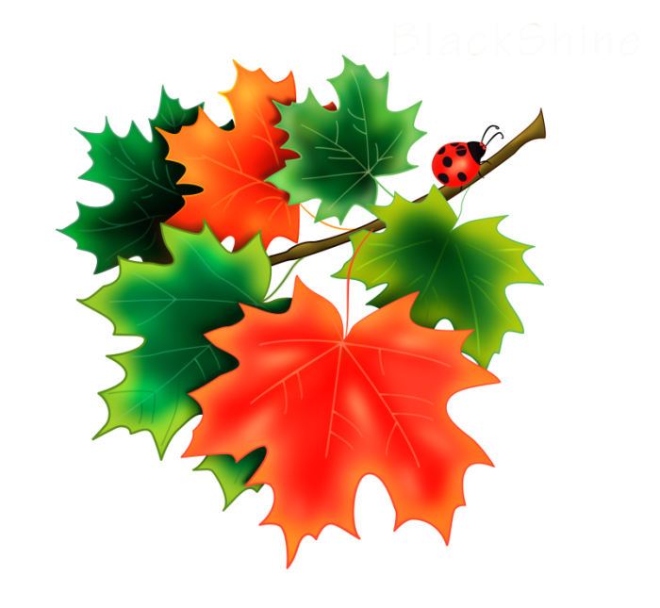
ибо в противном случае обождать придется вам —
до следующего года.

Я не Есенин и не Фет,
Я даже вовсе не поэт...
Когда природа оживает новым цветом,
Я тоже не могу молчать об этом.

Осенний сад недавно был зеленым,
Сейчас во все цвета раскрашена листва.
И видно небо сквозь редеющие кроны...
Слетает лист, почуяв ветерок едва.

И тихий шорох под ногами...
Осенняя пора прекраснее всего.
Несбывшимися пахнет мечтами
Особенный воздух - вдохните его!

Увядая, расцветает природа,
Смотри... любуйся... не горюй...
Осень - последняя улыбка года,
Любимого прощальный поцелуй.
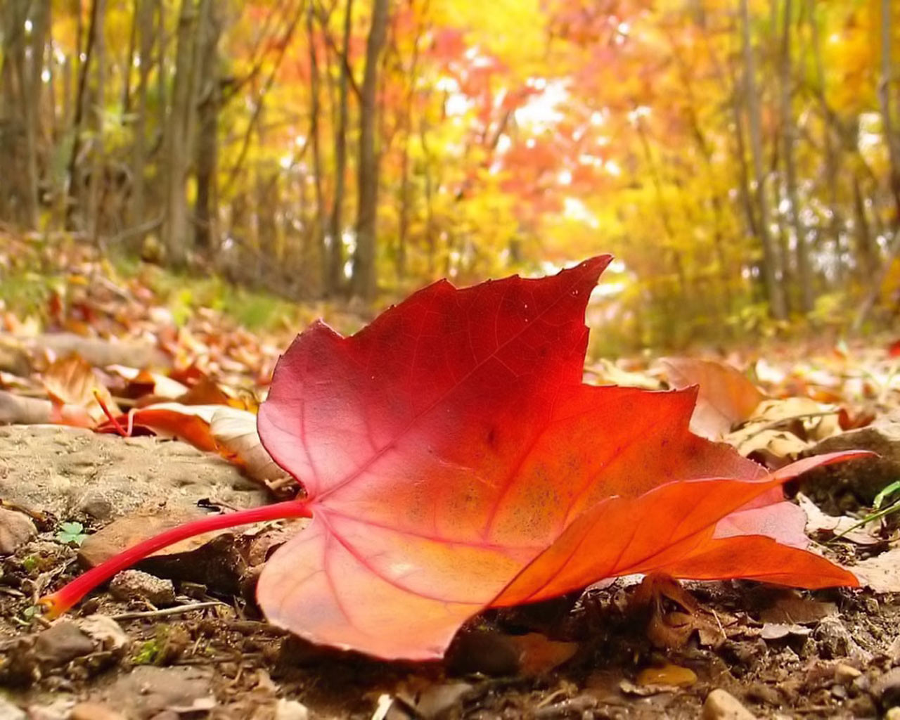
живопись и ОСЕНЬ.
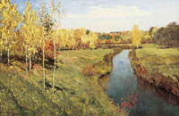
«Золотая осень» И. Левитан
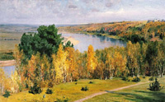
«Золотая осень»
В. Поленов
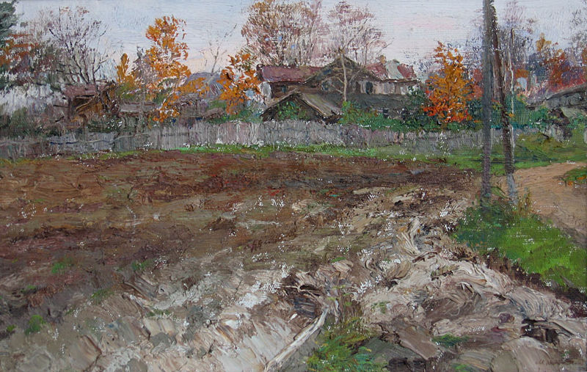

«Осенние листья»
Джон Эверетт Милле,

Осень – это излюбленное время русских поэтов и художников, воспевших смертельную красоту осени в своих бессмертных произведениях. А теперь и все фотографы каждую осень теряют покой, сбегают из городов в дебри сказочной тайги, пытаясь похитить у осени кусочек её разноцветных самоцветов, рискуя быть съеденными голодными медведями, медведицами и медвежатами.
Только не грустите слишком сильно - лето обязательно вернется. Этим и прекрасна наша жизнь.
Осень! Ты вдохновляешь своей неуловимой красой поэтов, художников, композиторов. Пронзительно голубое небо своей праздничной акварелью очаровали И. Левитана, и он написал картину «Золотая осень». Осень Левитана полна света, прелести окружающего мира.
Ведь именно Исаак Левитан наполнил наш скромный пейзаж глубокими чувствами, и теперь уже никто не мог отвернуться от России - у нее появилось свое неповторимое лицо и неотразимое очарование, перед которым меркли красоты заморских стран.
Около картин Левитана невольно вспоминаются слова Чехова из рассказа «Дом с мезонином»:
«На миг на меня повеяло очарованием чего-то родного, чего-то знакомого, будто я уже видел эту самую панораму когда-то в детстве...».
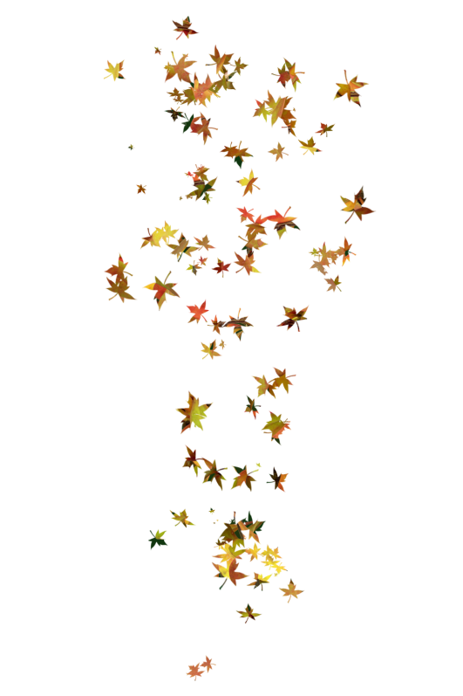
Творческий путь Левитана длился всего около двадцати лет, но за эти годы он создал больше, чем все остальные пейзажисты России вместе взятые. Можно без преувеличения сказать, что после Левитана русский пейзаж стал другим. Левитан умер в 1900 году, став последней ярчайшей фигурой золотого века русской культуры, словно подытожив искания лучших русских умов того времени.

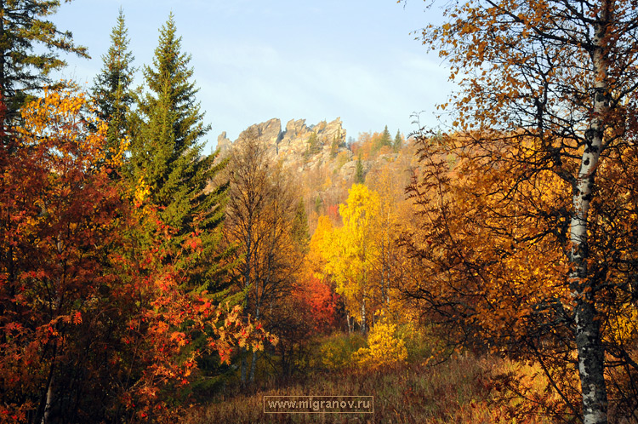

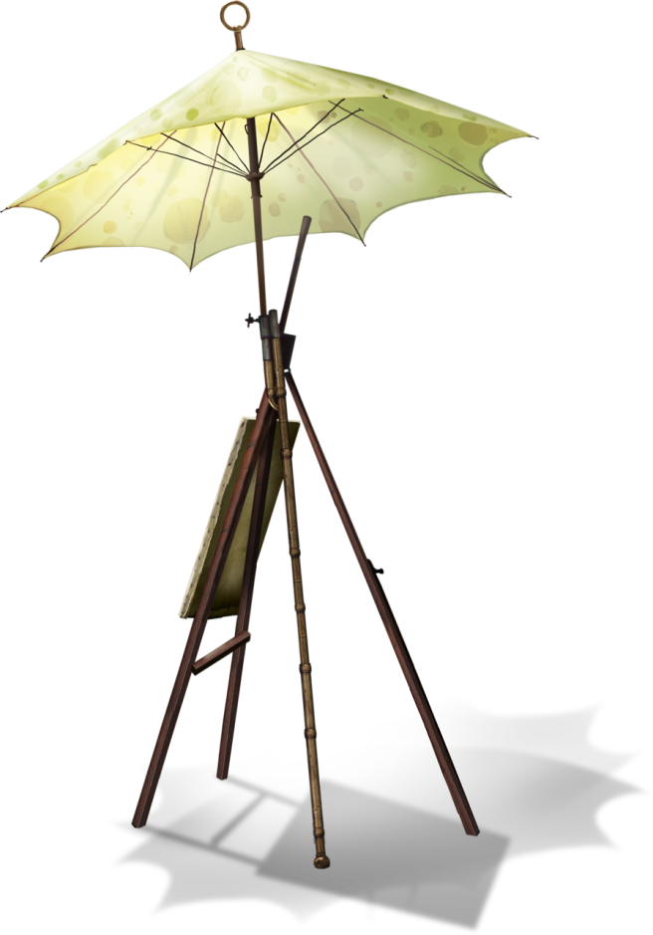

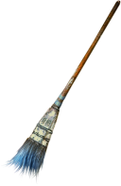
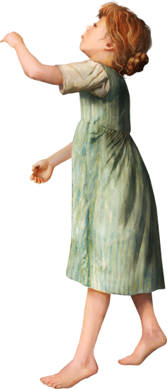

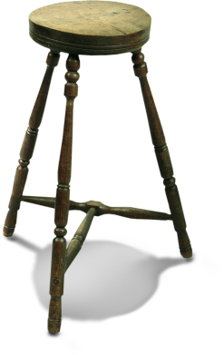

Осень
в произведениях
русских поэтов
«...Природа есть наставница и вдохновительниц поэта...». В.Г.Белинский
Как много русских поэтов любили и описывали в своих творениях эту пору. «Унылая, очей очарованье» (у А. Пушкина), «Мирная» (у А. Толстого), «Плодоносная» (у А. Ахматовой) осень.
И сколько она будила в этих чутких к настроениям природы людях чувств и переживаний: меланхолии и внутренней просветлённости, светлой грусти и неясной тоски по чему-то уходящему.
Осень, осень. Как же изображали тебя великие наши поэты?
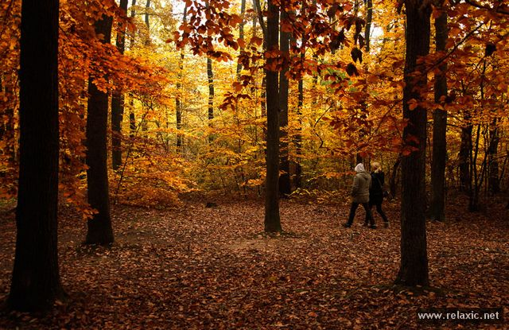
Читаешь «осенние» строки их творений и изумляешься, как чудесно они сумели выразить свои чувства, описывая увядающую природу!
Поэты любили осень. Гениальному Пушкину она мила «красотою тихою, блистающей смиренно», «неверным золотом» солнечных лучей, полным «волшебного шептания» лесом. Они чувствовали ту особую тишину, свойственную осени, и каждый описывал её по-своему:
- «Безмолвен лес, беззвучны небеса» (Е. Баратынский);
- «Сосны так задумчиво шумят» (И. Тургенев);
- «На нивы жёлтые нисходит тишина» (А. Толстой);
Невольно восхищаешься найденными сравнениями:
- «Кроткой улыбки увяданье» (у Ф. Тютчева);
- «В багрец и золото одетые леса» (у А. Пушкина);
А как прекрасны:
- «Прозрачных облаков спокойные движенья» (у А. Толстого);
- «Зорь, нестерпимых, бесовских и алых» (у А. Ахматовой);
Осень - предчувствие близких холодов - у А. Пушкина: «унылая», «скучная пора», и у Ф. Тютчева: «что как цвело и жило, теперь так немощно и хило».
Сравнивая поразительные описания русскими поэтами осени, восхищаешься одухотворённостью этих описаний, рисующих природу, как живой организм. Каждый поэт делает это так своеобразно, что ещё больше проникаешься любовь к родине этих великих людей. Пушкинская поэзия проникает в наши сердца и остаётся там навсегда, обладая какой-то таинственной силой.
Какая ты, осень?

Какая она, осень?.. Что скрывается за тенью грусти, тоски, холода? Тайное тепло, огонь, скрытый взрыв эмоций и чувств?
Стихотворения Ф.И. Тютчева «Осенний вечер» и А.А. Фета «Осень» - два разных видения, понимания осени. Тютчев словно оживляет осень, образно наделяет её присущими только человеку чертами. Он заостряет внимание на таинственной красоте осеннего вечера. Именно вечером осень воспринимается им как трогательное, непостижимое творенье: «Та кроткая улыбка увяданья».
Стихотворение переполнено чувством искреннего страдания, сожаления, печали, где лирический герой, словно жалеет о чем-то, нехотя расстаётся с каждым шелестом «багряных листьев», «умильной, таинственной прелестью» осенних вечеров, с «грустно-сиротеющей» землёй, «туманной и тихой лазурью». По принципу мозаики, одно дополняет другое. Важна каждая деталь, без неё картина тютчевской осени была бы неполной.
В осени Фета слышатся отголоски человеческой души. Осень, как и человек, способна жить («в крови золото лиственных уборов»), любить («Горящих осень ищет взоров и знойных прихотей любви»), стареть и умирать («И, замирающей так пышно, ей ничего уже не жаль»). Мотив стихотворения Фета - одухотворенность природы, её проявления и связь с человеком через многообразие и неповторимость эмоциональных ощущений.
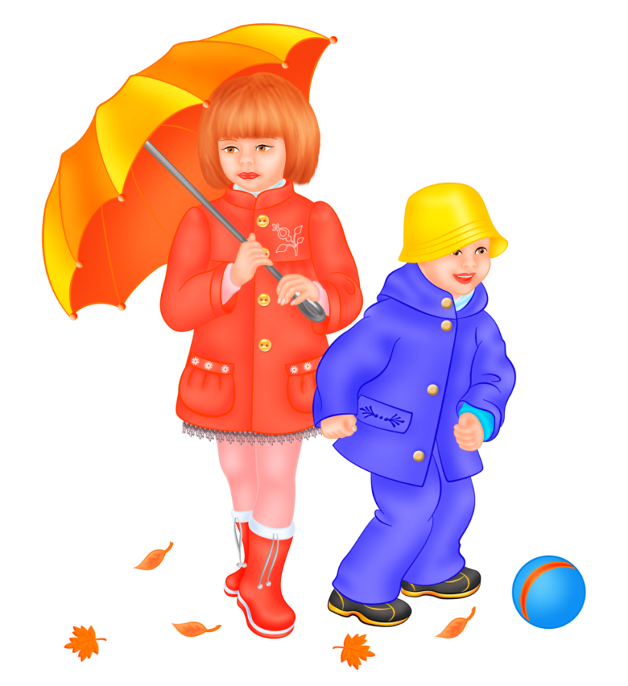
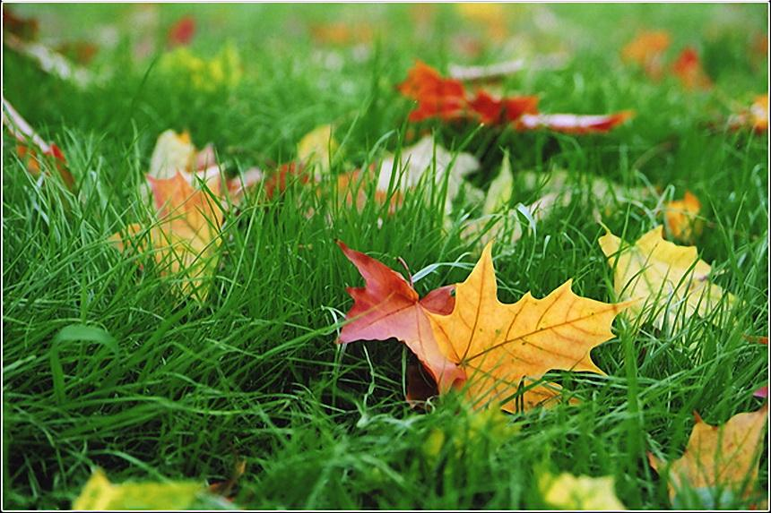
Стихотворения поэтов позволяют заглянуть в увядающий, угасающий мир осени.

Осень! Ты самое лирическое из всех времён года.
Пылают спелыми ягодами шиповник, боярышник, рябина. А деревья - сплошной океан золота. Летает в воздухе паутина, и стоит пряный запах уходящего лета. Как хочется, чтобы эта красота была вечной.
Композиторы - те же поэты в музыке. Стихи, положенные на музыку, обладают большой эмоциональностью, душевностью. Многие композиторы, например, П.И. Чайковский, в своём творчестве обращались к осени. Очарованное, прекрасное стихотворение А. Дудина «Осень».
У каждого поэта своя осень.
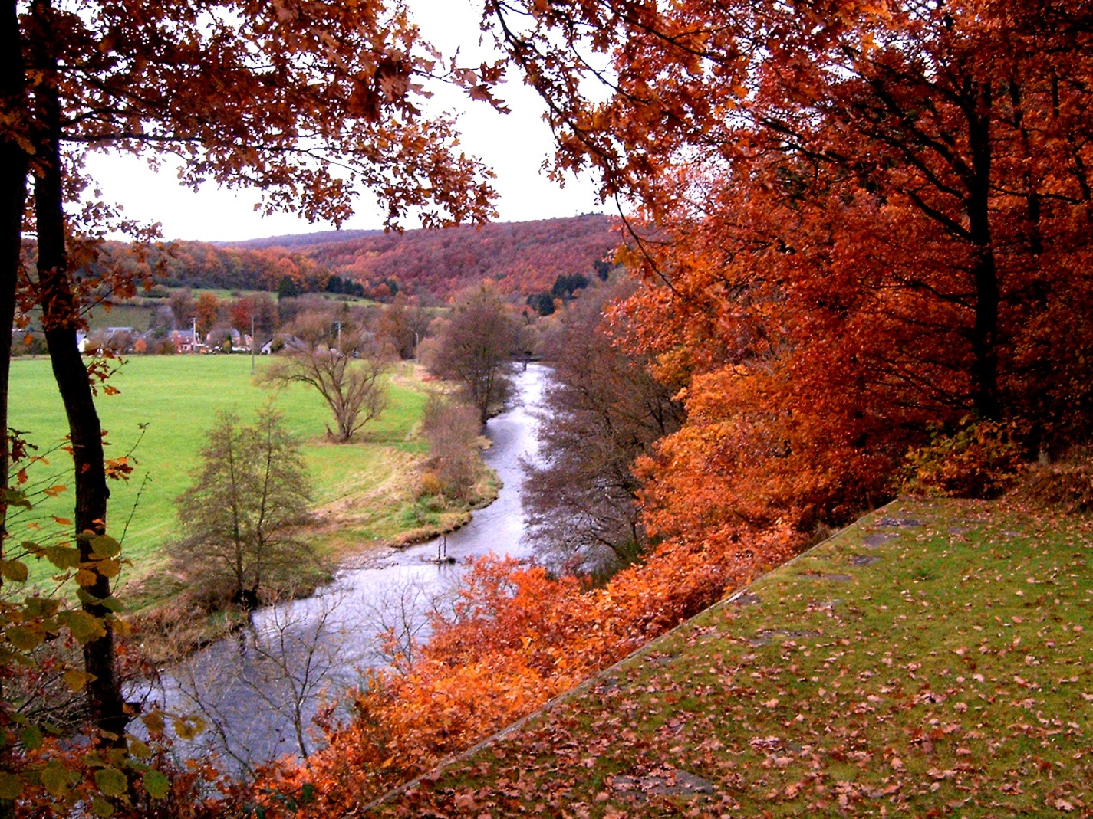
А осень за моим окном? В небольшом красивом Сибирском городе, где я живу, осень совсем другая, чем в России. Сплошь золотые березы, ели, кедр, стремящиеся в синее-синее небо.

Об этом стоит написать!

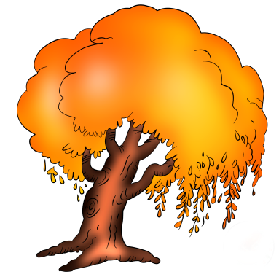
Значение слова «ОСЕНЬ»

Об осени часто говорят: золотая осень. Почему, догадаться нетрудно: листья на деревьях из зеленых перекрашиваются в самые разные оттенки золотого и золотистого. Желтая охра, красная медь, зеленоватая латунь, коричневая бронза, бледно-желтое и оранжево-желтое золото - эти цвета, прежде всего, напоминают об осени. Посмотришь на лес, который весь окрашен в такие оттенки и невольно подумаешь: да, золотая осень. Это действительно очень красивая пора, может быть, самая красивая в году. Многие художники особенно любят писать именно осенние пейзажи. Эта тема дает им самый богатый выбор красок.
Жаль, что пора эта совсем недолгая. Если календарная осень длится три месяца, то золотая осень - когда все деревья стоят желтые - всего две-три недели. И, вот порадовав глаз чистыми золотыми оттенками, листья вдруг начинают быстро осыпаться. Листва, которая осталась на деревьях, редеет ежедневно, листопад усиливается. Земля тоже становится покрытой золотом, это золото - опавшие листья - шуршит под ногами. И настроение немного грустное от того, что эта красота так недолговечна.
Чем больше листьев на земле, тем меньше их на деревьях. И однажды листьев на деревьях не останется совсем, только черные голые стволы. Это тоже все еще осень, но уже не золотая.
Что же означает слово «ОСЕНЬ»?

Осень (родственно др. прусск. assanis — «осень», гот. аsаns — «жатва», этимологически - «время жатвы»; по толкованию Даля - от "осенять» - затенять: наступление сумрака) - одно из четырех времен года, между летом и зимой.
Осень - переходный сезон, когда заметно уменьшение светового дня и постепенно понижается температура окружающей среды.
Золотая осень (книж.) - осенняя пора, когда вся листва и растительность окрашиваются в желтый, золотистый цвет.

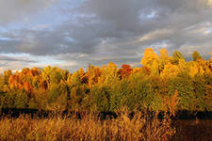
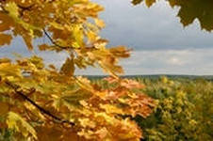
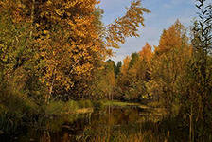

ВИДЫ осени

- Календарная осень состоит из трёх месяцев: в Северном полушарии — сентября, октября и ноября, в Южном — марта, апреля и мая.
- Астрономическая осень наступает позже календарной, начинается со дня осеннего равноденствия (22 сентября):

Полушарие | Календарная | Астрономическая
Северное полушарие | 1 сентября — 30 ноября | Осеннее равноденствие  (22-23 сентября) — зимнее солнцестояние  (21-22 декабря)
Южное полушарие | 1 марта — 31 мая | Осеннее равноденствие  (20-21 марта) — зимнее солнцестояние  (20-21 июня)

До XVIII века в Московском государстве осень (есень) продолжалась от 23 сентября до Рождества Христова — то есть до 25 декабря. В каждом времени года считалось по 91 дню и по полчетверти часа.
В старинных пасхалиях осень описывалась следующим образом:
Осень подобно жене уже старе и многочадне, овогда дряхлующи и сетующи, овогда же радующися и веселящися, рекше иногда скудота плод земных и глад человекам, а иногда весела сущи, рекше ведрена и обильна плодом всем и тиха и безмятежна; в ней жизнь человека.
В 1348 году состоялся Собор в Москве, на котором положено начинать год с сентября, а не с марта. С XV века новый год начинался 1 сентября, сведения о праздновании Нового года появляются с конца XV века. «Парижский словарь московитов» (XVI век) сохранил русское название новогоднего праздника: Первый день в году.
В Ирландии, согласно национальной метеорологической службе (Met Eireann), осенними месяцами являются сентябрь, октябрь и ноябрь. Однако в Ирландском календаре, который базируется на древних кельтских традициях, осенними считаются август, сентябрь и октябрь.
- Климатическая осень
Осень можно условно разделить на несколько подсезонов.
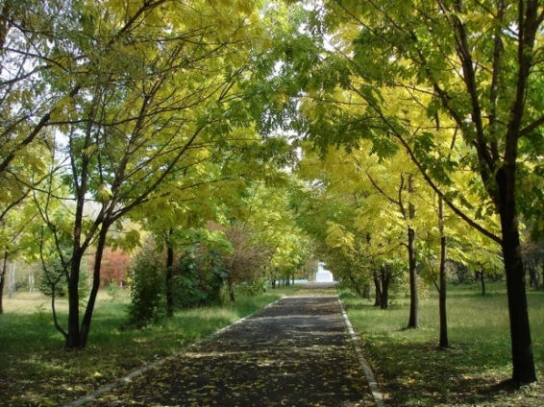
- 1 под сезон — начало осени (длится с 1-23 сентября).
Начинается с появления первых жёлтых прядей в кронах берёз, лип и вязов, а заканчивается он тогда, когда число расцвеченных и зелёных листьев становится примерно равным.
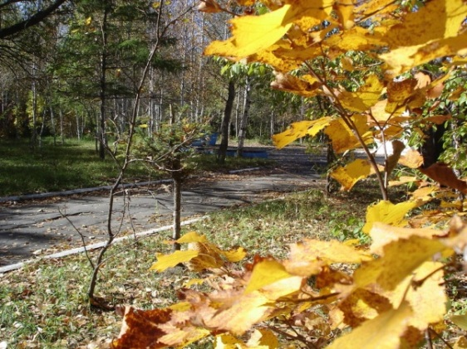
В лесах появляются опенки, а в воздухе — летающая паутина, тенетник. Продолжает охлаждаться вода, но в больших водоёмах это происходит неравномерно, начиная с верхнего уровня.
- 2 под сезон — золотая осень (24 сентября - 14 октября, конец сентября - середина октября).
Осень называют «золотой» — золотыми становятся травы, листья на деревьях и кустарниках. Воздух прохладный, прозрачный и в нем летают серебряные нити паутины. Стоят погожие солнечные деньки короткого «бабьего лета». Но солнце уже не поднимается высоко, дни становятся короче, а ночи длиннее.
Моросят мелкие холодные дожди, по утрам стелются туманы. Порывы ветра срывают с деревьев желтые, багряные и лиловые листья, которые устилают землю пестрым ковром. Начинается пора листопада. Деревья постепенно теряют свой пышный яркий убор, ветви их обнажаются. Листва на деревьях всё сильнее желтеет - хлорофилл прекращает свою работу. Кочевые птицы, живущие на севере, начинают откочёвывать к югу. Все холоднокровные животные из-за низких температур впадают в анабиоз.
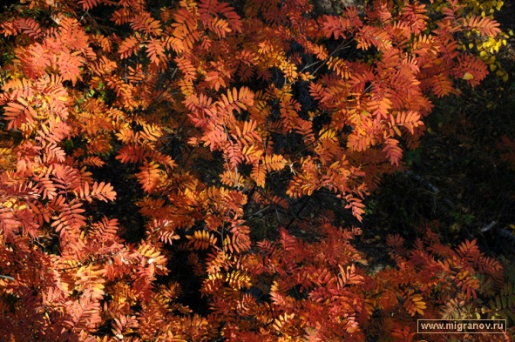
- 3 под сезон — глубокая осень (15-22 октября вторая половина октября).
Этот период характерен в первую очередь отлётом перелётных птиц. Птицы отлетают постепенно, реагируя на снижение среднесуточной температуры.
В этот период включается отопление - в городах начинается отопительный сезон. Быстро охлаждаются приземный воздух и вода, обитатели, которых проявляют всё меньше активности. Возможен первый снег.
- 4 под сезон — предзимье (23 октября -26 ноября). Этот предпоследний осенний под сезон, характерной особенностью которого является листопад. Ночные заморозки становятся постоянными. В предзимье начинается ледостав на водоёмах, выпадает снег, однако ещё не ложится.
- 5 под сезон - первозимье (27-30 ноября). Является под сезоном устойчивых снегопадов и формирования временного снежного покрова, первых дневных морозов.
Позднюю осень называют «серебряной». Лужи затягивает первый тонкий ледок, летят на мерзлую землю серебряные звездочки — снежинки, звенят на ветру обледенелые ветки деревьев, серебрятся на солнце опавшие, покрытые инеем листья. Исчезают насекомые, улетают на юг перелетные птицы.
Звери готовятся к зиме, делают запасы, строят и утепляют гнезда и норы, меняют летние шубки на зимние — более пушистые и светлые, чтобы стать незаметными на белом снегу. Средняя температура начинает переходить через нулевую отметку. Начинаются первые метели. Завершается первозимье переходом в полноценную зиму после формирования постоянного снежного покрова, и установкой климатической зимы.
Осенью у людей много работы: надо собрать урожай овощей и фруктов, приготовить к весне пашни, посеять озимые. Надо позаботиться и о тех пернатых, которые остаются зимовать в наших краях, собрать для них семена и плоды, приготовить кормушки.
У осени есть и другие названия: «Осенины», «Мокропогодье».

В старину осень встречали трижды:

1) В Семен-день 14 сентября (1 сентября по старому стилю) - день памяти Симеона Столпника - Семена Летопроводца;
2) На рождество Богородицы 21 сентября (8 сентября по старому стилю) - праздник женщин и женских работ
3) На день Феодоры 24 сентября (11 сентября по старому стилю).

По фенологическому календарю начало осени связывается с отлетом птиц, опадением желтых листьев, первыми заморозками. Различают два периода:
1) От первых заморозков до конца листопада;
2) От конца листопада до начала зимы. «Теплая осень - к долгой зиме». Осень начинается с 27 августа и длится 93 дня - по 26 ноября.
По Лесному календарю Бианки осень начинается с 21 сентября - первого месяца осени,
«Месяца прощания перелетных с родиной», второй месяц - «Месяц полных кладовых» и третий - «Месяц зимних гостей». «Осенняя пора - птица со двора».
В народе примечали:
- В лесу много рябины - осень будет дождливая, малосухая.
- Большой урожай рябины - к большим морозам.
- Орехов много, грибов мало - зима будет снежная и суровая.
- Белки делают большой запас орехов - жди холодной зимы.
- Чем больше муравьиные кучи, тем суровее будет зима.
- Много паутины на бабье лето - к ясной осени и холодной зиме.
- Паутина стелется по растениям - к теплу.
- Кошка мордочку прячет - на холод.
- Теплая осень - к долгой зиме.
- Если с дерева лист не чисто спадает - будет холодная зима.
- Если листопад пройдет скоро, надо ожидать крутой зимы.
- Поздний листопад - к суровой и продолжительной зиме.
- Лист хотя и пожелтел, но отпадает слабо - морозы наступят не скоро.
- Если осенью листья березы начнут желтеть с верхушки, то будущая весна будет ранняя, а если снизу - то поздняя.
- Высоко птицы перелетные летят осенью, так снегу много будет, а низко - так малы снега будут.
- Строгой зиме быть, коли птица дружно в отлет пошла.
- Осенью птицы летят низко - к холодной, высоко - к теплой зиме.
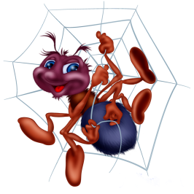
- Если луга опутаны тенетником, гуси гуляют стадами, скворцы долго не отлетают, а зайцы долго не белеют, то осень будет протяжная и ветреная.
- Появление комаров поздней осенью - к мягкой зиме.
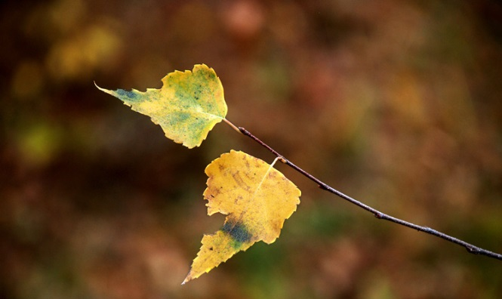
- Если в зайцах много жиру, то зима будет суровая.
- Если кроты к осени натаскивают в свои норы много жнивья или соломы - зима предстоит холодная».
На осень приходятся православные праздники:
- Рождество Богородицы;
- Воздвижение;
- Покров;
- Казанская, начало Рождественского поста;
гражданские праздники:
- День знаний;
- День работников нефтяной и газовой промышленности;
- День танкистов;
- День работников леса и другие;
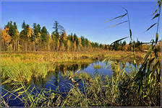

Нижневартовск
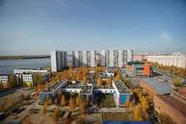
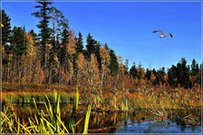
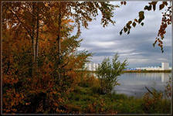
Золотая осень

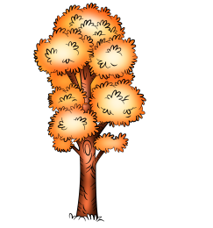
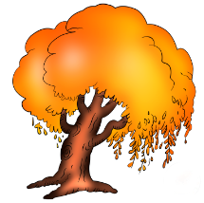
Осенние месяца

Три осенних месяца: ласковый сентябрь, дождливый октябрь и холодный ноябрь. Природа готовится к длительному отдыху. И если начало осени еще дружелюбно тешит ласковыми лучами бабьего лета, очаровывает красотой золотых красок, то со второй половины осени погода значительно портится и небо затягивается серой пеленой моросящих дождей.
- Сентябрь.

(«Первые краски»).
По алым перьям снегиря течет прохлада СЕНТЯБРЯ
В сухом бору дремота сосен, покоем веет от полей,
На юг уходит наша ОСЕНЬ, держась за нитку журавлей.
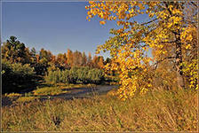
В сентябре деревья начинают менять окраску, погода еще теплая, но небо частенько хмурится, и проходят дожди. От того месяцу дали имя Хмурень. Неспешными шагами подходит осень. Еще много будет солнечных дней, но временами затягивает дождь.
Описание природы осени (I - II неделя)
Как-то незаметно украдкой подошла принцесса осень. Нельзя сказать, что ее не ждали. После долгого сезона роста, к приходу осени, природа запыхалась.
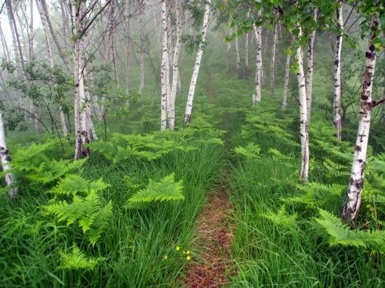
Растения устали виться ввысь, трава посохла, пожелтела за лето от распаленных солнечных лучей, деревья шелестят поникшими листьями, да и весь живой мир устало разбежался по местам. Птицы стаями кучкуются все выше к небу, провожая мягкие лучи, уходящих теплых дней.
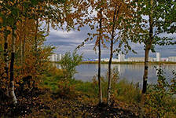
Уставшая природа осенью склоняется ко сну, но к отдыху еще предстоит хорошо подготовиться. Не за горизонтом уже прохладные дожди, холодные ветра и долгое томительное время зимы.
Сентябрь переходный период от летнего тепла к осенней прохладе. Температура понижается не резко, а постепенно. Ночи становятся прохладными, солнечные умеренные дни сменяют дождливыми с проблесками солнца. Временами в отсутствие солнца дует холодный ветер, но перепады погоды с теплых на холодные дни не резкие, поэтому среднесуточная температура в ранний осенний период составляет +11.
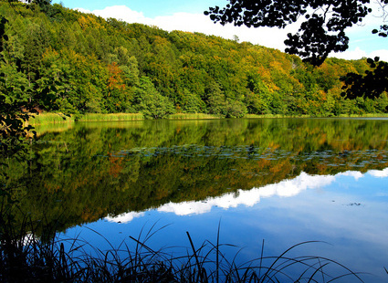
Обняла природу осень, неспешно взяв в руки холст и кисти, чтобы с трепетом художника начать раскрашивать поникшую растительность в пестрые цвета. Никогда природа не выглядит так восхитительно и трогательно, как природа осенью.
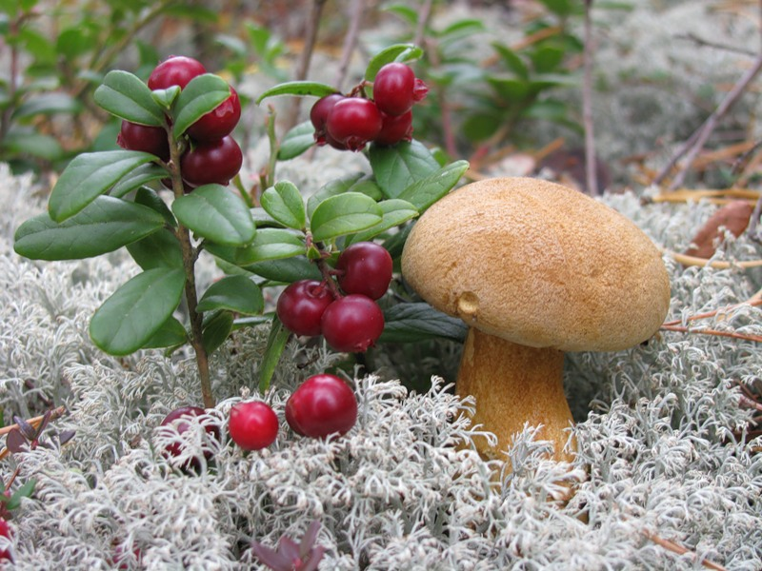
Сентябрь роспись леса начинает, сначала покидав позолоту на верхушки деревьев, да кустам оттенки прибавляет, окрашивая осеннюю природу в яркие цвета. Это потом уже октябрь золотом покроет все деревья, прекрасная пора золотой осени, а ноябрь за ними краски уберет и роспись всю сотрет.
И, тем не менее, земле есть еще чем покормить, порадовать нас. Сухие ветки побаловать смогут поздней черной ягодой ежевикой. Если зайти глубже в осенний лес и поискать, то можно найти целые сборища брусники. Еще не отцвели лекарственные травы. Раскинулась в цветении аптечная ромашка, васильки и чистотел еще не сникли.
А знающему лекарю-травнику можно поискать лечебных корешков, всяких трав на заварку и терпких спелых ягод на варенье.
Сентябрь в народном календаре: «Иван - полетний пришел, да лето красное увел»
Дни все теплые, иной раз затянутся дождем, ветра не так холодны, и кажется, что лету не уйти. Но дни становятся короче, и солнце припекает меньше. Какое только не давали описание осени в народе. Как стихами, так и приметами отражена осенняя природа. По первым числам сентября смотрели, какая будет зима. Уже первые заморозки не заставляют себя долго ждать и проявляются с 5 сентября – «лупповские» заморозки. А если в небо вглядеться и увидеть отлетающих стаей журавлей, то вот и знак - зима придет рано.
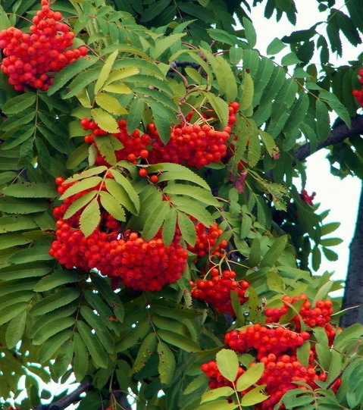
Пора косить овес приходится в аккурат на 8 сентября - Наталью-Овсяницу, вместе с Петром-Павлом - Рябинником
Ветви рябины следовало отламывать и подвешивать под крышу, а часть оставлять для зимних птиц. 11 сентября Иван Постный приходит, как его называли, - отец осени крестный, еще называли его Иван - полетовщик - тепло с собой забирает. С этого дня прогоняет Иван стаи птиц за море искать тепла. К слову, журавли отлетают уже через пару дней.
Так сказать, 13 сентября официальный день отлета журавлей. А первые прохладные деньки пробудут недолго, верхушки деревьев покрывает легкая позолота, опадают пожелтевшие листья, и наступает славная пора теплых деньков - бабье лето.
Описание осенней природы сентября (III - IV неделя), Сентябрь: «бабье лето»
В осени выделяют Бабье лето, которое начинается с 28 августа и длится до 21 сентября. Бабье лето делят на:
1) Молодое Бабье лето с 28 августа по 11 сентября
2) Старое Бабье лето с 14-го до 21 сентября.
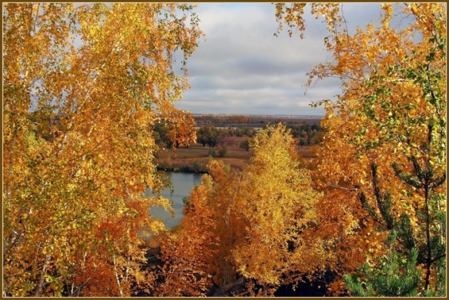
Это о Бабьем лете П. Тютчев написал: «Есть в осени первоначальной короткая. Но дивная пора. Весь день стоит как бы хрустальный и лучезарны вечера»...
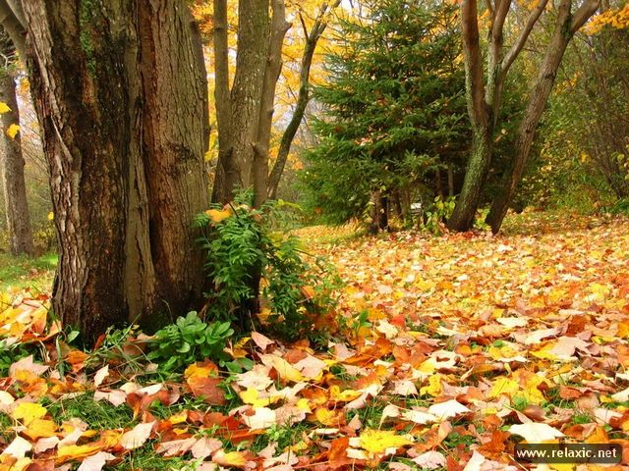
Природа осенью в преддверии октября еще не обрела изящно-пестрого оттенка, ее и сразу не заметно, вот только макушек в позолоте стало больше и кое-где все больше проявляются в листве красные оттенки. Первые дожди прошли и наступает пора недолгого возвращения лета - бабье лето. Теплые осенние деньки будут продолжаться, скорее всего, до первых чисел октября. Лето еще немного погостит, порадует былым теплом и уж тогда уйдет.
В 20 числах сентября устанавливается теплая, почти летняя, погода с умеренным солнцем. Листья деревьев и кустарников меняют окраску на желтые и желто-красные цвета и к концу месяца начинают заметно опадать. Чаще всего это происходит ночью, когда температура воздуха холодная, а также при воздействии усиленных, но еще теплых дневных ветров.
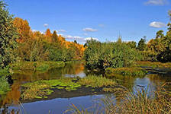
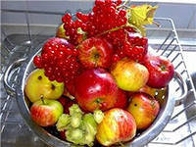
С почти летним теплом сентябрь радует сладкими яблочками. Осыпалась антоновка, сады наполнились душистым спелым ароматом. Яблоко осеннее хрустит, выдает кислинку и горчит, а некоторые так просто сладкие, как мед. А следом за яблоками последним штрихом природной доброты и уходящего тепла, будут раскинувшиеся цветочные сады. Астры, георгины, гортензии - в таких цветах меняет настроение сентябрь от пестрых тонов на яркие и золотые в октябре.
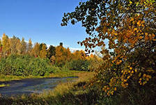
Вторая половина сентября в народном календаре -"Птица в края к теплу улетает, осень к зиме навстречу идет "
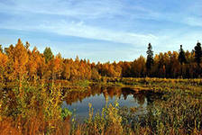
И вот наступает первый день встречи осени - 14 сентября. День, по которому встречали осень, не случайно. В этот день, по старому календарю - 1 сентября вместе с осенью встречали новый год. Семен-Летопроводец лето провожал, а крестьянин заканчивал все свои работы. К зиме еда, сборы, изба готовы, пришла пора отдохнуть, да позабавиться от души. Разукрашенные, в ярких платьицах девицы пели песни, да зарывали в землю отловленных мух, тем самым провожая лето, а за ними парнишки поглядывали, спутницу себе выбирали.
На Семена-Летопроводца погода устанавливает теплые деньки, того глядишь лето передумает и вернется. Дни ясны, солнце бархатистое, мягко согревает, но стоит зайти за облако, как тут же веет прохладным ветерком откуда не возьмись.
19 сентября приносят прохладный воздух по утрам. Трава росой покрыта мокрая и холодная. Солнце поднимается не высоко, да и теплом не балует, как летом, и 21 сентября начинают встречать осень по - второму кругу. Начинаются Осенины. Поработать все же придется, следует убрать лук, да по быстрее, иначе к 24 дню осени не успеть - Федора лето заканчивает. На Федору может и бабье лето закончиться, ненастная погода установиться. А тут уже и земля начинает подмерзать - 26 сентября - Корнилья. И вот третья встреча осени приходится на Воздвиженье.
Холод сдвигает тепло. Где-то далече медведь ложится в берлогу, да и в лесу тихо-тихо, птицы улетают, а остающаяся живность в спячку впадает, кроме тех животных, которые проводят зиму в лесу, те как раз одежку меняют на более теплую. Октябрь красочный приходит и тепло в сентябре оставляет.

Трудовая деятельность детей.

Труд детей дошкольного возраста является важнейшим средством воспитания. Именно в трудовой деятельности формируются такие качества как самостоятельность и настойчивость.
Самостоятельность - одно из ведущих качеств личности, выражающееся в умении ставить перед собой определённые цели и добиваться их достижения собственными силами.
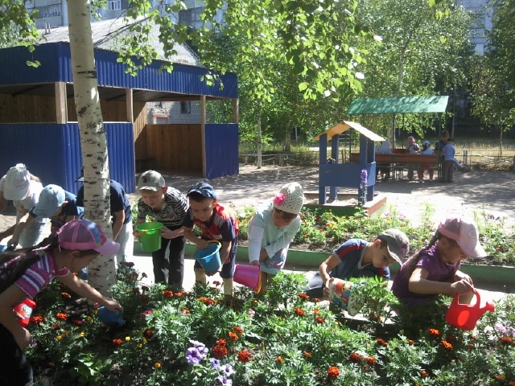
Настойчивость в деятельности дошкольника характеризуется сосредоточенностью, самостоятельностью в поиске выхода из создающихся затруднений, отсутствием отвлечений на внешние раздражители, стремлением довести задуманное дело до конца, удовлетворённостью при получении положительного результата, готовностью к исправлению обнаруженных ошибок или действий.
Большое значение в воспитании у дошкольников поведения, соответствующего нормам морали, имеет формирование способности самостоятельно сопоставлять свои поступки с этими правилами и оценивать их соответствие, т. е. проводить самоконтроль. В этом тоже большую роль играет трудовая деятельность.
Воспитывать правильное отношение к труду – это значит не только включать детей в трудовую деятельность, но и учить их уважать труд, понимать его значение в жизни, приходить на помощь другим, не ожидая просьбы.
Поэтому определяют следующие задачи трудового воспитания детей дошкольного возраста:
- воспитывать предпосылки трудовой деятельности;
- формировать трудовые навыки;
- совершенствовать их, постепенно расширяя содержание трудовой деятельности детей;
- воспитывать важные личностные качества: привычку к трудовому усилию, ответственность, заботливость, бережливость, трудолюбие, готовность участвовать в труде, проявлять настойчивость, умение включаться в труд по необходимости;
- учить устанавливать связь между началом выполнения задания и конечным результатом, разъяснять значимость труда, воспитывать бережное отношение к его результатам;
- формировать начало ответственного отношения к заданию, умение и желание доводить дело до конца, стремление к качественному его выполнению;
- формировать культуру труда: воспитывать элементарные навыки планирования и организации своей и общей работы, умение намечать её последовательность, распределять обязанности между участниками, готовить всё необходимое для работы, правильно пользоваться оборудованием, убирать всё на место после окончания трудового процесса;
- учить согласовывать действия с действиями товарищей, видеть необходимость в помощи, оказывать её по собственной инициативе.
Труд в природе способствует развитию наблюдательности, любознательности детей, воспитывает у них интерес к сельскохозяйственному труду, и уважение к людям, которые им занимаются.
Ручной и художественный труд по своему назначению является трудом, направленным на удовлетворение эстетических потребностей человека; развивает конструктивные способности детей, полезные практические навыки и ориентировки, формирует интерес к работе, готовность справится с ней, умение оценить свои возможности, стремление выполнить работу как можно лучше (прочнее, устойчивее, изящнее, аккуратнее).
Содержание труда реализуется в разных формах организации.
Поручения – это обращённая к ребёнку просьба взрослого выполнить какое – либо трудовое действие. Обращается внимание на добросовестность, аккуратность выполнения, доведение дела до конца.
Дежурство предполагает труд одного или нескольких детей в интересах всей группы. Дежурство способствует развитию ответственности, гуманного, заботливого отношения к людям и природе.
Общий, совместный, коллективный труд. В процессе коллективной работы дети убеждаются, что её успех зависит от труда каждого. Анализ проведённой работы с привлечением мнения детей усиливает их ответственность, помогает им скорректировать свои действия, стимулирует желание работать, учит объективно оценивать результаты. Совместный с родителями или другими членами семьи труд побуждает ребенка помогать друг другу, делать что – то для всех. Таким образом, у него закладываются основы нравственных качеств, необходимых для жизни в обществе. В домашнем труде воспитываются аккуратность, ответственность, трудолюбие и другие полезные качества.
Трудовое воспитание дошкольников осуществляется с помощью ряда средств:
- собственной трудовой деятельности детей;
- ознакомления с трудом взрослых;
- художественных средств.
Ознакомление с трудом взрослых. Это средство позволяет расширить представления ребёнка о содержании деятельности человека, об общественной значимости труда, об отношении к труду. Таким образом, ознакомление с трудом взрослых направлено на решение интеллектуально – нравственных задач воспитания дошкольника.
Цель: формирование у детей трудовых навыков и нравственных качеств личности.
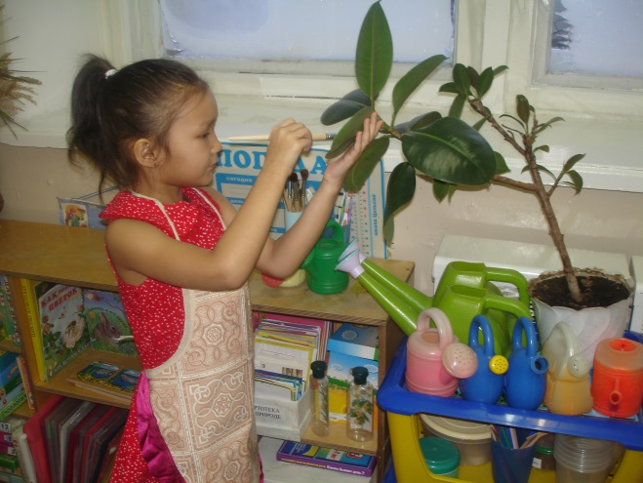
Задачи: учить выполнять трудовые действия, необходимые для выполнения трудовых поручений; формировать культуру труда (подготавливать рабочее место, уметь подбирать необходимые инструменты и материалы, бережно с ними обращаться); развивать настойчивость, целеустремлённость, самостоятельность, инициативность, ответственность, способность к преодолению трудностей для достижения поставленной цели; воспитывать интерес к труду взрослых и уважение к человеку-труженику (на примере доступных пониманию детей профессий, а также на примерах из жизни близких людей), оказывать посильную помощь при организации совместного труда со взрослым, с интересом включаться в процесс труда; развивать стремление отражать в изобразительной деятельности знания о труде взрослых; воспитывать бережное отношение к результатам труда; воспитывать в детях, на примерах труда взрослых, дружелюбие, взаимопомощь, вежливость, честность, гуманные чувства, уважение друг к другу, к результатам труда.
Для достижения этих задач в работе необходимо:
- создание предметно-развивающей среды для осуществления трудовых действий детьми;
- чтение, беседы, экскурсии и целевые прогулки для ознакомления воспитанников с трудом взрослых и объяснения его значения;
- организация совместной трудовой деятельности взрослых и детей.
- педагогическое просвещение родителей, их вовлечение в воспитательный процесс с целью приобщения детей к труду и воспитания у них правильного отношения к его результатам.
Всю работу по формированию трудовых качеств воспитанников необходимо проводить в тесном контакте со специалистами дошкольного учреждения: музыкальный руководитель, психолог, логопед и родителями.
Итак, можно сделать вывод: в труде и с помощью труда воспитываются личностные качества и положительные взаимоотношения между детьми. В труде формируются дружеские взаимоотношения: доброжелательность, умение уступить, оказать услугу, предложить помощь. Зарождаются деловые взаимоотношения, для которых характерно умение распределять и планировать общую работу, стремление самому доводить дело до конца и ждать того же от других, оказывать друг другу помощь и относиться с чувством ответственности к порученному делу. Воспитывая положительное эмоциональное отношение к труду, мы тем самым воспитываем трудолюбие – важное моральное качество личности.

- Октябрь.

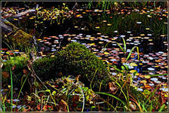
Начинается месяц с периода золотой осени. Если в первую половину октября лес предстает во всей своей красе золотой осени, то со второй половины месяца листья быстро опадают, заряжают дожди, а земля становится сырой и грязной. Вот и название месяцу - Грязник.
В октябре желтеют листья и деревья их сбрасывают, если в начале месяца в лесу красиво, то потом продолжительные дожди образуют лужи с мокрыми листьями под ногами. Этот месяц называют Грязник:
Золотой октябрь: краски на холсте
Описание золотой осени октября (I - II неделя).
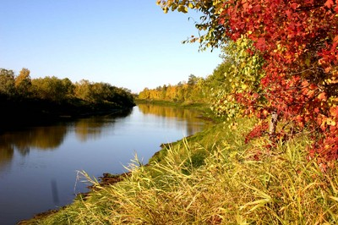
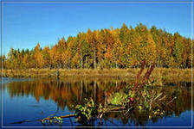
Наступает самая яркая пора осени - золотая осень. Деревья, прежде чем погрузиться в долгий сон, накидывают золотые одежки из стремительно желтеющих листьев. Осенний лес покрыт живописной росписью. Блестит на солнце, переливаясь золотцем береза. С легким ветром роняет листья клен. Листопад, хороводом кружась, устилает листьями влажную от частых дождей землю. Лесные тропы образуют желтый коридор, вода у берега пруда усыпана разноцветьем опавших листьев. Деревья в лесу пестрят красой золотой осени. Ветер с шумом кружит листопад, на небе проплывают последние кучевые облака.
Грозовых дождей уже не бывает, а температура начинает стремительно снижаться одновременно с появлением обильных и затяжных осадков. В лучах прохладного октябрьского солнца на голубеющем небосклоне все выше поднимаются стайки птиц. Сбиваясь в более крупные стаи они стремятся на юг к теплу. Многие певчие птицы уже на пути в теплые края, а скворцы с грачами еще побудут какое-то время здесь, да и их уже тянет в стаи. Совсем скоро первые серьезные заморозки.
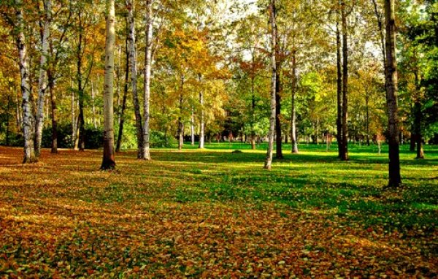
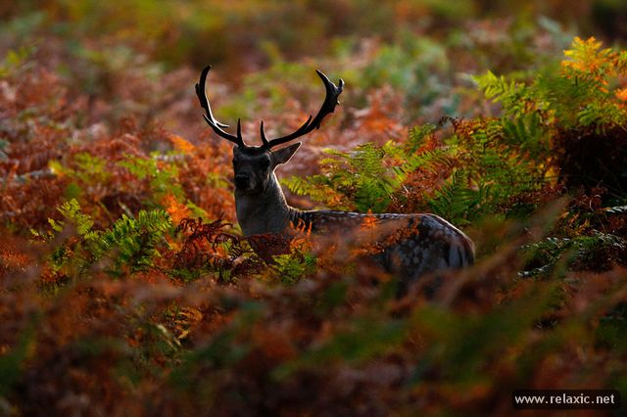
Запасаются кормом на зимовку животные. Кто не знает белкины орешки? Лягушки зарываются в наводи, чтобы переспать подо-льдом всю зиму. Травы-многолетники скопили в себе все необходимые вещества в корнях и луковицах, чтобы дождаться следующей весны для нового роста.
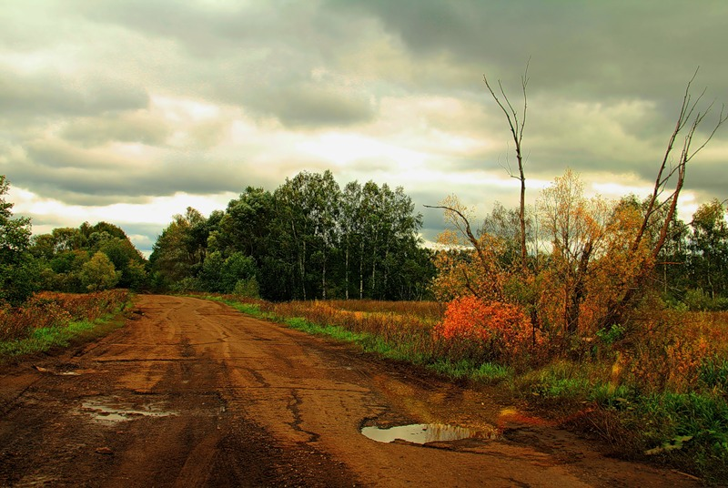
Вот и тепло последних уходящих дней затянувшегося бабьего лета сменяется дождем. Хорошую погоду золотой осени, кучевые облака и солнце сменяют пасмурность и серая небесная пелена. А тем временем скворцы уже готовы к перелету, ждут первых холодов и в дорогу. Следом за ними, почувствовав ранние морозы, рванут на юга и грачи с дроздами.
Золотой октябрь в народном календаре -
«Батюшка Покров, покрой земельку снежком, а меня женишком»
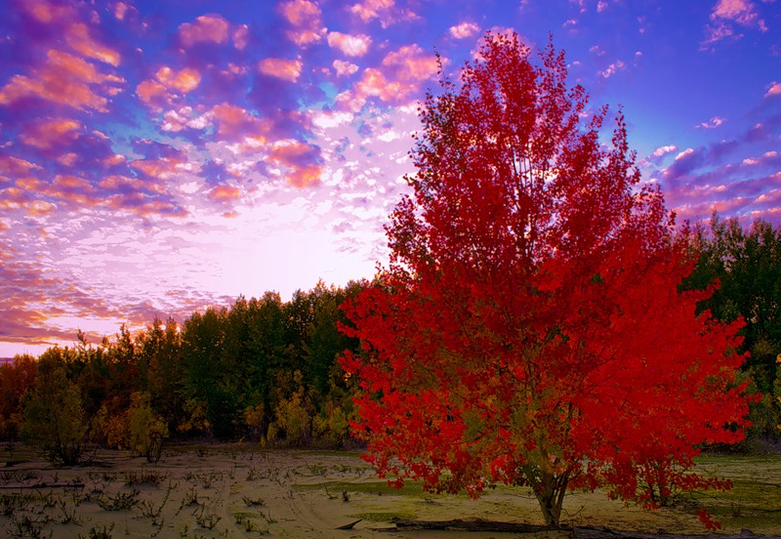
Начинает отсчет октября народный календарь с журавлиного лета - с первых чисел октября. Чем раньше журавли полетят, тем скорей и сильней грянут первые морозы. Следом за Зосимой в начале октября задуют Астафьевы ветра, принося холодный воздух. Опять же по силе ветра можно и о зиме сказать. Холодный ветер с севера - к стуже, западные или восточные ветра - к дождю, а южный - к затянувшемуся теплу. 7 октября – Фекла - Заревница, ночами быстрее дни сменяет. На Сергия - 8 октября возможен первый ранний снег, а коли так, то и зиме быть с конца ноября.
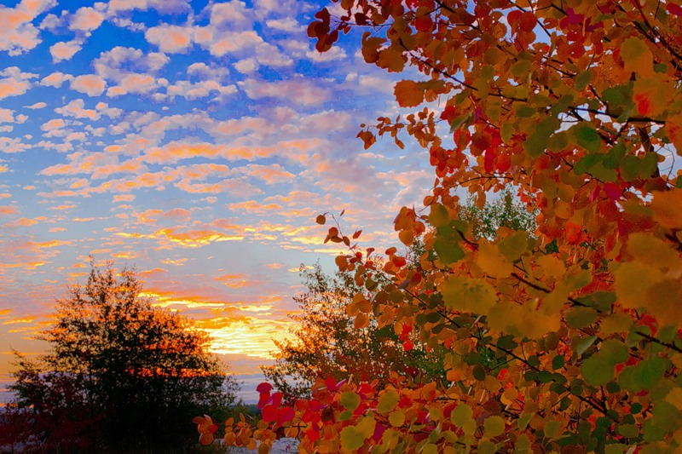
Вот и в воздухе, того и гляди, капли воздуха сменятся на белые снежные точки, правда, еще тяжелые с водой. 14 октября знатный день Покров. На Покров может и первый снег лечь. До зимы, конечно, еще далече будет, земля не остыла, снег до зимы не долежит, да и дождем ненастным быстро смоет. Теперь сухую осень сменяет прохладный и мокрый октябрь. Недавний шелест листьев сменяет мокрая прилипающая грязь. Октябрь - месяц свадеб бурных, ярких торжеств и праздных застольев.
Описание второй половины октября (III - IV неделя), Октябрь: к холодам поворот.
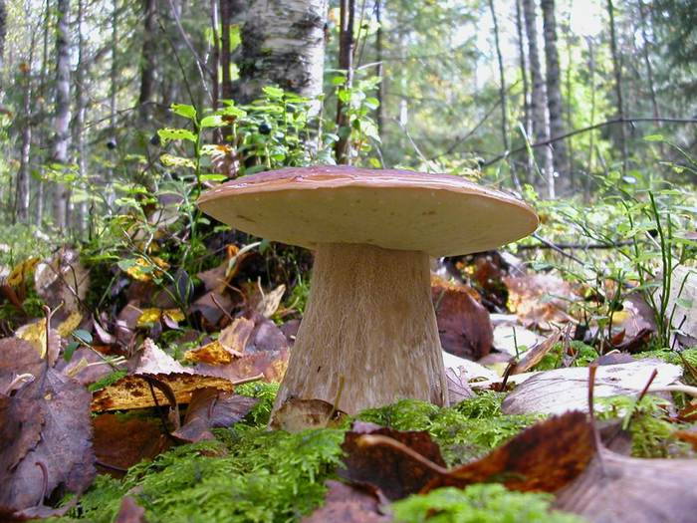
Спокойные, залитые солнцем, дни сменяют неожиданно ветреные ненастья и сырые промозглые дожди, а потом вновь проглядывает солнце. В народе говорили – «по осени семь погод во дворе». Если светит солнце, то день ясен и чист. Красиво переливается желтый лиственный лес на фоне чистоты прохладного голубого неба. А если день зарядится дождем, то унылостью осенней печали отдает пасмурный день. Воздух на солнце уже не такой теплый, как в сентябре, солнечных лучей со второй половины месяца становится намного меньше.
Дневная температура приближается к холодной ночной, почва все реже просыхает от частых дождей, а средняя температура воздуха в октябре составляет около +4° C. Темнеет значительно раньше, и длительность светового дня заметно убавляется. К концу октября возможны понижения ночных температур до 0°C, поэтому к концу месяца выпадает первый снег, но из-за еще не остывшей земли, снег тает быстро и чаще еще в воздухе.
Вторая половина октября в народном календаре «С Трифона - Палагеи на дворе все холоднее».
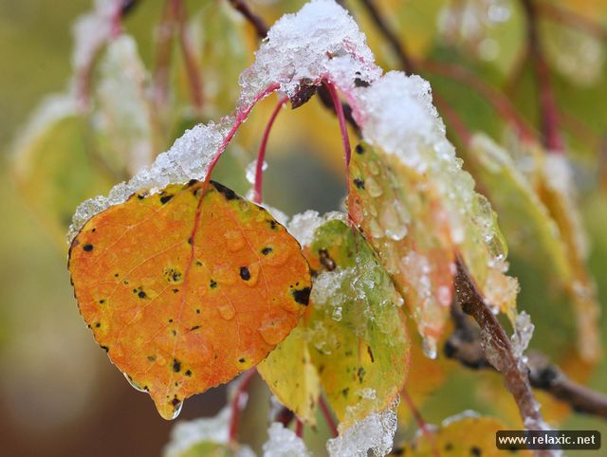
Прошел Покров, снега на деревья накидал. Кое-где не удержался снег - растаял. Листья мокрые, еще не опавшие, уже под первым мокрым снегом быстрее спадают с деревьев. Мокрый снег ломает с хрустом ветви, срывает последние уцелевшие листки. Треск деревьев приходился на Ерофея - 17 октября, с него зима в шубку наряжается. В этот день не ходили в лес, боялись лешего встретить.
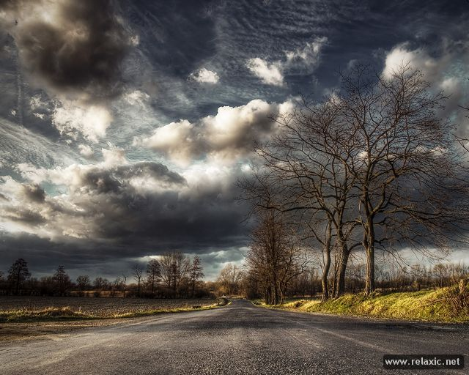
Гуляли слухи о том, что леший в этот день расстается на зиму с лесом, с треском ломает деревья, распугивает зверей и уходит сквозь землю, оставляя лес пустым. На следующий день 18 октября Харитины, а следом Денисы-позимские. Можно считать, что с этого дня не увидеть больше кучевых облаков, да и сумерки наступают раньше. Все быстрей сворачивает день на ночь.
Еще одна примета предстоящей зимы 20 октября - Сергий. Если снег на Сергия полностью землю покроет, то через месяц зима заступит на Матрены. Кстати, интересную проявлял народ смекалку в хранении солений во времена, когда не было холодильников. Чтобы сохранить засоленные огурцы, мужики прятали их в бочки и опускали в реку до того, как она затянется льдом. Зимой подо льдом вода не замерзает, и температура ниже +4 градусов не опускается, а по весне те бочки доставали. Лучше хранилища не придумаешь. К 21 октября пора готовить валенки и шубу, с Трифона начинаются первые
холода. Вот и Параскева - Грязниха тут как тут, еще немного и снегом всю землю-матушку запорошит.
«Воспитание ответственности в организации трудовой деятельности дошкольников»

Повседневная жизнь ребенка в детском саду наполнена трудовой деятельностью: чтобы начать то или иное занятие, надо приготовить рабочее место; закончив игру, убрать за собой игрушки; аккуратно складывать одежду, приводить в порядок свой внешний вид.
Все это требует от ребенка трудовых усилий, а от воспитателя - постоянного внимания к тому, насколько тщательно и своевременно выполняют все эти дела его воспитанники, какое отношение при этом проявляют к вещам, порядку, сверстникам.
В процессе ознакомления с трудом взрослых у детей формируется положительное отношение к их труду, бережное отношение к его результатам, стремление оказывать взрослым посильную помощь.
Трудовая деятельность способствует повышению общего развития детей, расширению их интересов, проявлению простейших форм сотрудничества, формированию таких качеств как трудолюбие, самостоятельность, ответственность за порученное дело, чувство долга.
Воспитание ответственности - важное дело, требующее терпения, педагогического мастерства. И необходимо, начиная со средней группы, воспитывать ответственность за выполнение порученного дела, желание сделать работу, чтобы было приятно всем.
У детей средней группы формируются элементарные формы сотрудничества: не мешать друг другу, уступать дорогу, спокойно ждать своей очереди у раздаточного стола. Необходимо постоянно напоминать детям, что они несут ответственность за выполнение своих обязанностей, которые они должны хорошо знать.
Дети средней группы еще не очень охотно трудятся, поэтому нужно терпеливо относиться к их желанию, используя разнообразные приемы: пояснения, указания, поощрение, объяснение, чаще проводить дидактические игры.
Воспитание ответственности в ходе трудовой деятельности детей невозможно без систематического контроля со стороны педагога. Немаловажную роль в воспитании ответственности играет умение педагога научить детей договариваться, согласовывать свои действия с действиями товарищей, свои умения с умениями других.
Детей старшей группы следует учить выполнять свою работу и наблюдать за работой своего товарища, в нужную минуту приходить ему на помощь; напоминать, что результат труда важен в работе. Важно и в этом виде труда воспитывать у детей ответственное отношение к порученному делу, стремление сделать его качественно, довести до конца. Необходимо вызывать интерес у детей к живым объектам, научить ребенка ухаживать за каждым из этих объектов, чаще рассказывать об особенностях поведения и внешних признаках животных.
Таким образом, труд для дошкольника - полезная и важная деятельность. Она оказывает влияние на общее развитие ребенка: на познавательную сферу, волевое, эмоциональное развитие; способствует воспитанию эстетических чувств, нравственных качеств, влияет на развитие самооценки.

- Ноябрь.

Осень, осень…Солнце в тучах отсырело,
Даже в полдень светит тускло и несмело,
Из холодной рощи в поле, на тропинку,
Выдуло зайчонка – первую Снежинку.

Холодно становится, все чаще заряжает мелкий без передышки дождь, затягиваются туманы. Название у месяца - Листогной, потому что деревья сбрасывают свои последние листья. Погода, особенно, кажется холодной с дождем и мокрым снегом. Природа готова к зиме. Вот-вот и ляжет снег.
В ноябре на деревьях остается так мало листьев, что лес обнажается, а погода становится сырой и холодной, с дождем выпадает первый снег. Месяц этот Листогной:
Описание природы поздней осени ноября (I - II неделя) Ноябрь: пасмурные дни.
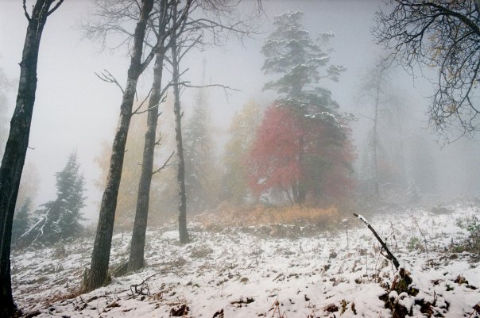
Все молчаливей и грустней становится осень.
Пришла пора для поздней осени - месяц ноябрь. Совсем редко стало появляться солнце. Кучевые облака на небе сменила тусклая серая пленка. Тепла совсем уж не осталось. Снега мало, если и выпадет, то снежный покров неустойчивый, от чего и погода кажется особо холодной. Посохшую траву приминает мокрый снег, на воде образуется тоненький ледок. То дождь со снегом вихрем крутит, то просто мелкой изморосью непрестанно льет весь день, а то и солнце выглянет немного и тут же спрячется за линию дождя.
Деревья почти полностью освободились от листьев, кое-где еще срывает сильным ветром одинокий лист и несет его в водянистой пелене. На зиму в период холодов кора деревьев твердеет, обеспечивая защиту от ледяного ветра, льда и снега. В лесу, то в одном, то в другом месте можно встретить зимнего гостя снегиря. Вместе со снегирями к ноябрю прилетают стаи чечеток и клестов. Лесные звери уже полностью готовы к зиме, одеты в зимние шубки, а тут еще и волчата подросли в диком лесу и лиса пробежками от дерева к дереву ищет в норках спрятавшихся на зимовку мышей и барсуков. Лес заснул, но звери не дремлют, впереди не легкое испытание долгой зимы.
Ноябрь в народном календаре – «До Казанской еще не зима - с Казанской уже не осень».
Месяц ноябрь суров и холоден в отсутствие снега. Бывает изредка и солнце, но уже почти не греет, а если настигает ветер, то обдает арктическим холодом с ног до головы. Начинается ноябрь в народном календаре с главной даты 4 ноября - праздник Казанской иконы Божьей Матери. Не по погоде теперь работать, теперь весь ноябрь и всю зиму отсиживаться дома, да греться припасенными поленьями до самого тепла. На Казанскую лужи замерзают, покрываются тонким ледком, а тут уже и Дмитров день - 8 ноября подошел. Отмечали, что до Дмитрова дня еще осень оставалась. 10 ноября – Ненила -Льняница, заготавливали лен для пряжки. Настасья - Овчарница приходилась на 11 число месяца, благодарили пастухов за то, что овец весь год оберегали. Зиновей - 12 ноября - праздник птичек-синичек, к этому дню прилетают стаями снегири, щеглы и многие другие зимние гости.
Описание природы поздней осени ноября (III - IV неделя), Ноябрь: встреча зимы.
Все ближе-ближе зима. Облака сплошные и серые, в воздухе стоит туманная дымка, а по утрам лужи покрываются корками льда. К концу месяца пруды замерзают, затягиваясь полностью ровным льдом. Внешне ноябрь серый и грустный месяц, только последняя неделя ноября может окрасится в белый свежевыпавший снег, который наконец прочно осядет на почве и ветвях деревьев.
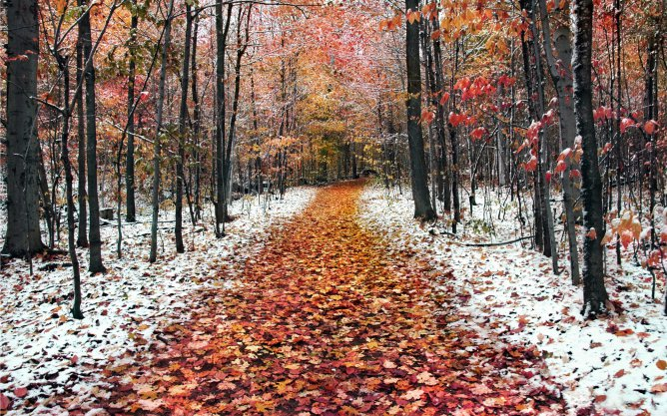
Снижается температура воды, и многие рыбы уже зарываются в ил, сомы, караси, карпы проводят зиму в спячке. На зиму в речках остается много плавающих рыб, окуни, ерши, щуки. Столбик термометра к концу месяца уже прочно опускается ниже нуля, осталось только снегу выпасть, как зима начнется.
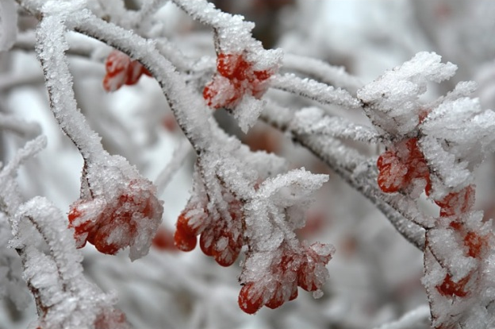
И вот, внезапно, как и говорится - на голову, снег выпадает. В считанные мгновения застилает белым покрывалом поля, берега рек и деревья. Все окутано снегом, как будто становится теплее и радостней от белых хлопьев, неспешно падающих с неба. Зима приходит не спеша и заточает в ледяные кандалы природу.
Вторая половина ноября в народном календаре – «Федор Студит - землю студит».
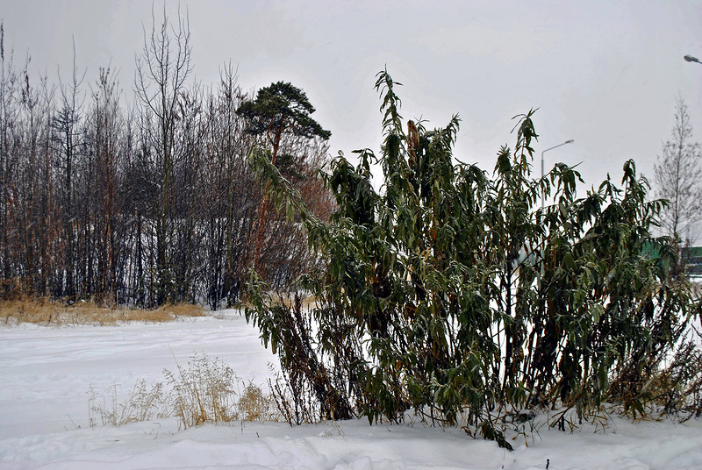
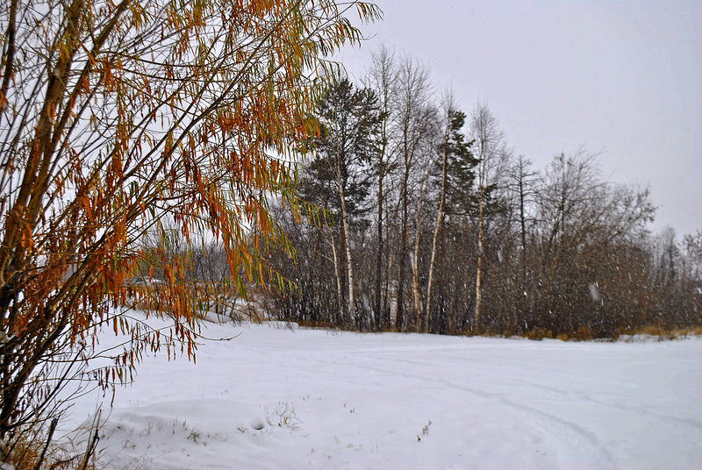
Народ встречает зиму весельем и праздниками - 14 ноября день Кузьмы-Демьяна, еще этот день называли - Кузьминки. Теперь лучи солнца не способны согревать. А уже с следующего дня - 15 ноября Акундин день, принимались за работы по дому. Дивчины ткали, пряли, вышивали, а мужики хлеб мололи. К 19 ноябрю ледоставом оковывала зима пруды и речки льдом, так ведь уже 20 ноября - Федот, про него и говорили - в этот день лед на лед встает. Зима вдыхала холод, и вдруг, как будто оступилась, отступила на шаг назад - гремят Михайловские оттепели 21 ноября. Тает успевший закрепиться на земле снег, на дорогах грязно и скользко. Но это ненадолго, приходит Матрена на 22 ноября и зима вовсю показывает свои силы, налегают морозы. 25 ноября Федор Студит. Знающие говорили, если льет в этот день дождь, то быть еще долго оттепелям с грязевым снегом под ногами, а если лежит прочно снег, то долгой и снежной будет зима. К 29 ноябрю зима уже прочно встает на ноги, подходит время метелей и усиления морозов. На санях въезжает в Русь зима.
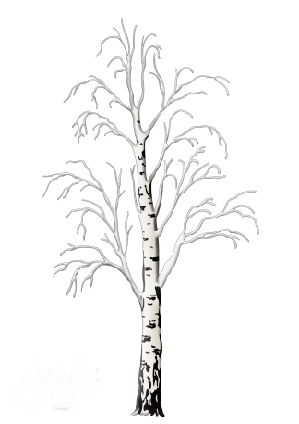
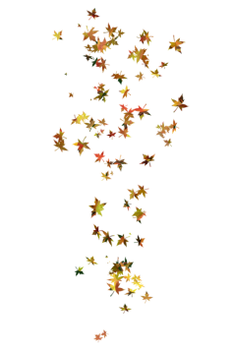
Осенние явления природы

Жаркую душную летнюю погоду сменяет осенняя прохлада. Суточный день становится короче, а ночи начинают тянуться нескончаемо долго. На неизбежные изменения первыми реагируют деревья. Они активно начинают сбрасывать листву, она желто-багряным ковром покрывает всю округу.
Листопад – замечательное явление природы, оправданное с биологической точки зрения. Опавшая листва дает деревьям возможность отдохнуть и подготовиться к длинной зимней спячке. Без листьев деревья потребляют меньше воды, меньше скапливают снега на своих голых ветках, а, значит, риск механических повреждений снижается. С листьями деревья сбрасывают всех вредных насекомых, которые погибнут в зимнее время года.
Значение листопада.
Развитие всего живого в природе это круглогодичный процесс, где в каждое время года происходят определенные сезонные изменения. Весной природа просыпается, пробуждаются все необходимые для роста процессы, которые подготавливают растения к летнему сезону года. Осенью рост растений замедляется, весь животный и растительный мир начинает подготовительные действия к долгому и холодному сезону года зиме.
Птицы покидают родные края в поисках теплых мест, лесные животные собирают запасы еды на долгое зимование, а деревья покрываются позолотой, начиная с макушки и лес в порывах осеннего ветра шумит листопадом. Так начинается период, который называется золотая осень природы. В это время деревья сбрасывают листья, образовывая вокруг себя золотой ковер. Осенью, в связи с менее частым появлением солнца на небе и похолоданием, в листьях разрушается хлорофилл, который придает им зеленую окраску. Но помимо хлорофилла в них также присутствуют красные и желтые вещества. Так как их доля в листе не очень высока, весной и летом они незаметны. А при осеннем распаде хлорофилла от холода красные и желтые красители сохраняются и становятся заметными. Поэтому осенью листья приобретают яркие цвета. В течение лета в клетках листьев накапливается большое количество вредных для растения веществ, и к осени листья стареют. Также при похолодании затрудняется водоснабжение и замедляется испарение воды. И для того, чтобы перезимовать, растения сбрасывают свою листву.
Вместе с листопадом из растений выходят и накопленные вредные вещества. Если осенью не происходило бы этого процесса, то зимой деревья и кустарники погибли бы от недостатка влаги. Корни растений не приспособлены всасывать зимой холодную воду из почвы. А без листьев им, естественно, чтобы выжить, требуется намного меньше воды.
В этот осенний период, особенно, приятно гулять, наслаждаясь яркими разноцветными красками леса, словно подбираешь картинки золотой осени на рабочий стол и не знаешь, какую лучше выбрать. Настолько красива природа в самое красивое время года.
Именно во время листопада наступает период бабьего лета. Последние максимально теплые температуры радуют умеренным солнцем. Поспевают поздние фрукты, которые наполняются сладостью и особым ароматом. Ночью уже чувствуется дыхание близких холодов, но днем очень красиво и умиротворенно
Бабье лето длится недолго, начинаясь в 20-е числа сентября, оно заканчивается с наступлением следующего месяца, его сменяют первые серьезные признаки осенних ненастий. На землю опускается густой туман, липкий и молочный, наполняющий воздух прелой сыростью.
По своей сути, туман – это густое облако, которое образовалось у самой поверхности земли. Резкий перепад температур в ранние утренние часы поднимает влагу в воздух, концентрируя ее в нем. Как только температура поднимется, туман рассеется, а влага снова выпадет на землю, покрывая пожухлую траву слоем инея, если земля достаточно остыла.
Иней – это частички застывшей росы. Они похожи на колючие снежинки, покрывающие все поверхности неровным колким слоем. Как правило, появление легкого ледяного покрова говорит о том, что появились отрицательные температуры и первые заморозки. С понижением температур приходит холодный фронт, который приносит холодную воздушную массу. Ветра меняют свои направления и усиливаются, принося с собой осадки и непогоду. Если это происходит постепенно, то осень получается слякотная, затяжная.
Кучево-дождевые облака несут с собой большое количество осадков. Если смена климатов происходит резко, то нередко можно увидеть еще в начале осени дожди со снегом, сильные ветра, появление различных холодных циклонов.
В середине осени землю покрывает гололед, он образуется только при условии легкого мороза, который не дает дождю превращаться в снег. Воздух уже холодный, но земля еще не настолько остыла, чтобы все вокруг покрылось белым покрывалом снега – первого предвестника сильного мороза.
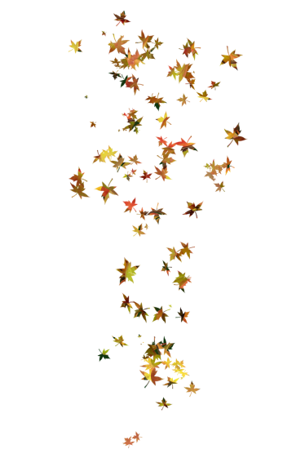
Так природа подготавливает переход к зиме, долгой и затяжной, снежной и холодной. Морозное дыхание уже чувствуется в холодных ночах, а ненастье и слякоть перестраивают вокруг все живое, вводят его в спячку, помогающую справиться с приближающимися холодами.

- Растения тайги
Природа осенью дышала.

Тайга расстилается широкой полосой по всей территории России с запада на восток, царство вечнозеленых хвойных деревьев, - ни конца, ни края не видно! Лето здесь достаточно теплое, хотя и короткое, а зима долгая, снежная, очень холодная. Хвойные деревья (ель, пихта, кедровая сосна) хорошо переносят холода. Простершиеся на многие километры сибирские леса из ели и пихты - самые сумрачные на земном шаре. Кроны деревьев почти не пропускают солнечные лучи, поэтому под пологом леса мало растут кустарники и травы.
Растительный мир тайги покрыт густыми лиственными лесами, сквозь верхушки которых с трудом проникает свет, а наземный покров таких лесов часто состоит из мхов, образующих сплошной зеленый ковер, и ягодных кустарников: черники и брусники. По берегам таежных рек, ручьев и озер растут лиственные деревья: береза, ольха, осина, рябина, встречаются заросли дикой смородины и малины - ими так любят лакомится разные звери, в том числе бурые медведи.
Осенью, в преддверии зимы и заморозков, у листопадных растений (деревьев, кустарников) листья меняют цвет, опадают, вскоре деревья остаются голыми (без листьев).
Деревья делятся по виду листьев на: хвойные и широколиственные. Хвойные отличаются обычно жёсткими вечнозелёными игловидными или чешуйчатыми листьями, называемыми хвоей или иглами, образуют шишки или можжевеловые ягоды. К этой группе относятся, например, сосны, ели, пихты, лиственницы, кипарисы, секвойи. Широколиственные деревья имеют широкие и плоские листья. К этой группе относятся клёны, буки, ясени, эвкалипты и т. д.
Кроме классификации по виду листьев, деревья делятся по сроку жизни листьев — на листопадные и вечнозелёные. Листопадные деревья имеют чёткую смену лиственного покрова: все листья на дереве теряют зелёную окраску и опадают, некоторое время (зимой) дерево стоит без листьев, потом (весной) из почек вырастают новые листья. Вечнозелёные деревья не имеют чёткой смены лиственного покрова: листва находится на дереве в любой момент года, и смена листьев происходит постепенно, в течение всей жизни дерева.
Деревья делятся и по другим признакам: например, плодовые деревья (плоды которых используются человеком в пищу), ценные (древесина которых используется для промышленных целей), корабельные (используемые в кораблестроении), тропические (ареал которых проходит недалеко от экватора), северные (ареал которых проходит далеко от экватора) и т. д.
В дереве выделяют три основные части: корень, ствол и крона.
Корень дерева — это, подземная часть растения. Основные функции — удержание дерева в вертикальном положении, всасывание питательных веществ из почвы и передача их в ствол. Корни имеют большую протяжённость: они могут уходить на глубину до 30 метров и в стороны на расстояние до 100 метров. У некоторых деревьев есть воздушные корни, которые находятся над поверхностью земли, а их функция схожа с функцией листьев.
Ствол дерева выполняет функцию опоры для кроны, а также осуществляет передачу веществ между корнями и кроной. В зимний период времени выступает в роли хранилища влаги и питательных веществ. Древесный ствол состоит из сердцевины, древесины, которая нарастает от камбия внутрь, образуя годовые кольца — тёмные и светлые участки, видимые на поперечном спиле дерева. Количество годовых колец в лесах соответствует возрасту дерева, а их толщина — условиям жизни дерева в каждый конкретный год. В засушливых районах у деревьев могут появляться ложные кольца после выпадения осадков. Снаружи ствол покрыт корой. В течение своей жизни дерево имеет, как правило, единственный ствол. При повреждении (спиливании) главного ствола у некоторых деревьев из спящих почек могут развиваться сестринские стволы.
Крона дерева — совокупность веток и листьев в верхней части растения, продолжающая ствол от первого разветвления до верхушки дерева или кустарника со всеми боковыми ответвлениями и листвой. Под действием света в листьях в результате фотосинтеза происходит синтез необходимых веществ.
Древесина широко используется в качестве материала для изготовления как предметов быта (Мебель, Посуда и т. д.), так и предметов благоустройства жилья.
Дерево, как и камень, является естественным материалом сохранявшим нанесённые изображения, что, по утверждению учёных, способствовало развитию письменности во многих языках. Способность гореть помогло освоению огня, что резко расширило ареал человека на север, и позволило освоить новые типы жилья: пещеры, дома, иглу, и т. д. Остающийся после сгорания уголь использовался для первых наскальных рисунков. Малая плотность древесины по отношению к воде способствовала развитию судоходства: начиная от плотов и заканчивая каравеллами — много лет суда делались из дерева. Особенности цветения некоторых деревьев стали нарицательными в культуре многих народов мира, так, в Японии цветок сакуры воспет многими поэтами и часто использовался для медитации и отдыха. На Востоке распространён образ цветка персика, в России был воспет яблоневый цвет. Фрукты являются непременным атрибутом почти всех праздников, как и музыкальные инструменты, большинство которых изготавливается из определённых сортов древесины.
Кустарник
КУСТАРНИК — многолетнее невысокое (0,8-6 м) деревянистое растение, ветвящееся от одного корня с поверхности земли и в отличие от деревьев не имеющее главного ствола. Во всех зонах кустарники образуют кустарниковые сообщества в лесах — подлесок. Кустарники нужны для расселения, питания и укрытия от хищников многочисленных видов птиц и грызунов во всех ландшафтных и внелесных зонах.

Какие растения растут в тайге:
- Ель Сибирская
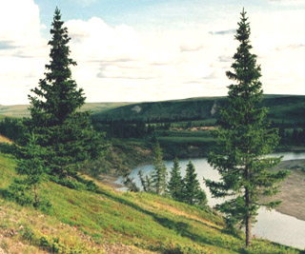
Ель – самое многочисленное дерево сибирской тайги. И зимой и летом красуется она одним цветом – темно-зеленым. Ведь каждый еловый лист – хвоинка – держится на ветке семь - восемь лет. В ярком солнечном свете иголки не нуждаются, поэтому ель не сбрасывает нижние ветки и они нередко нависают над самой землей. Хвоинки сидят на ветках ели очень густо, и лучи солнца с трудом пробиваются сквозь еловые лапы к земле.
- Купальница азиатская
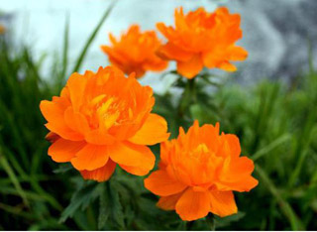
Жаркими раскаленными угольками горят на опушке ярко-оранжевые цветки
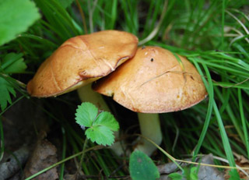
азиатской купальницы – недаром это растение в народе чаще называют «жаркими». Но в цветке купальницы, образованном плотно сомкнутыми лепестками, и в самом деле всегда тепло. Ученые установили, что температура в нем на пять-шесть градусов выше, чем снаружи. Через крошечное отверстие сверху сюда не проникает и сырость. Зато мелкие насекомые копошатся в цветке постоянно. Днем они кормятся нектаром и пыльцой, а ночью и в непогоду спасаются от холода и сырости.
- Маслята
В тайге очень много маслят. Ничего удивительного: эти грибы растут только там, где есть хвойные деревья, а ведь главные деревья в тайге – ели, пихты да лиственницы. Маслята любят свет и поэтому чаще встречаются на просеках и на освещенных солнцем полянах.
- Брусника
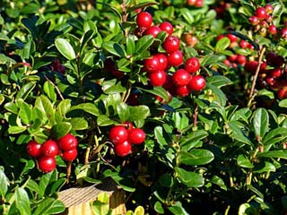
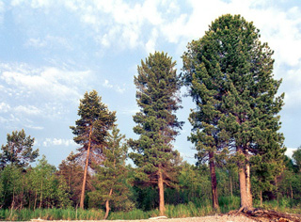
Красные кисловатые ягоды брусники созревают в конце лета и кормят таежных птиц и зверей вплоть до зимы – пока не покроются снегом. В отличие от черники, кустики брусники остаются зелеными и под снегом. Нижняя сторона листьев брусники испещрена маленькими ямками, похожими на черные точки. В этих ямках находятся особые клетки, способные всасывать попавшую на лист дождевую воду или осевшую на нем росу. Брусника, таким образом, может добывать воду, как с помощью корней, так и листьев.
- Пихта
Зимой, когда в тайге нет ни насекомых, ни ягод, глухари кормятся главным образом хвоей пихты. Прямым стволом и узкой густой кроной пихта напоминает ель. Но ее шишки всегда торчат вверх, а когда в них созревают семена, они не падают на землю, а рассыпаются на чешуйки, прямо на дереве.
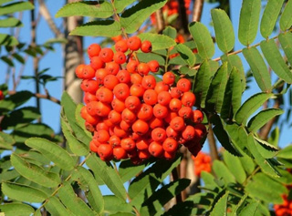
- Рябина сибирская
Сибирская рябина ниже европейской, а в темных таежных лесах она и вовсе растет в виде невысокого кустарника. Ягоды рябины любят не только птицы и мелкие таежные зверьки, но и медведи, лисицы и даже волки; с приземистых кустиков сибирской рябины их и обрывать легче.
- Сибирский кедр
Сибирский кедр, или сосна сибирская, - близкий родственник обыкновенной сосны, но его шишки раза в два крупнее, а длинные хвоинки сидят на ветках не парами, а пучками из пяти иголок. Шишки всегда опадают с деревьев с плотно сомкнутыми чешуйками. А на земле их тут же принимаются потрошить кедровки, белки, бурундуки и прочие любители кедровых орешков. И конечно, не забывают запасти их на зиму.
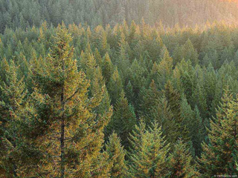
- Черника
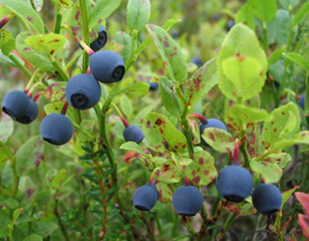
Сочными, сладкими ягодами черники летом с удовольствием угощаются почти все обитатели тайги – пернатые и четвероногие, большие и маленькие. Накормив лесную живность, осенью кустики черники сбрасывают листья и зимуют под снегом с голыми стебельками.

Список знаменитых и легендарных деревьев

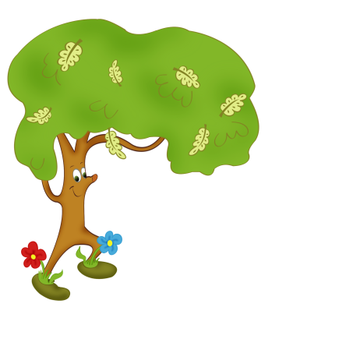
Самое толстое дерево в мире — баобаб, 15.9 м в диаметре.
Самое старое дерево в мире — ель, растущая в горах на западе Швеции, вероятно, с ледникового периода. Её возраст составляет около 9550 лет.

- Животные тайги

Тайга расстилается по просторам России с запада на восток. Лето в тайге не жаркое, но и не особо холодное, но короткое, а зима длится долго с обильными снегопадами и долгими морозами.
В тайге, болота занимают огромные площади, особенно, торфяные, поросшие мхом сфагнумом. Окраины болот, заросшие клюквой, черникой и брусникой, привлекают к себе многих зверушек и птиц. В ягодную пору здесь можно встретить глухарей, рябчиков, белых куропаток. С наступлением зимы многие птицы улетают в южные края, некоторые звери перебираются на юг тайги, другие впадают в спячку, а многие животные не покидают тайгу ни летом, ни осенью, ни зимой.
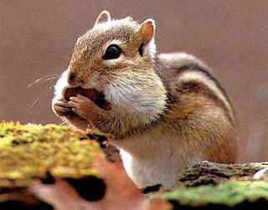
Какие животные обитают в тайге:
- Сибирский бурундук
Бурундуки обитают, как в тайге, так и в широколиственных лесах. Любимое лакомство - кедровые шишки. Бурундук заселяет пустые пни и дупла, неглубокие норки под корнями деревьев. А как похолодает, впадает в спячку на семь месяцев! Весной зверек вылезает погреться на ярком солнышке. В это время пригодятся его припасы! Когда становится совсем тепло, самка приносит от четырех до шести бурундучат! Они растут очень быстро и через месяц навсегда покидают родительский дом.
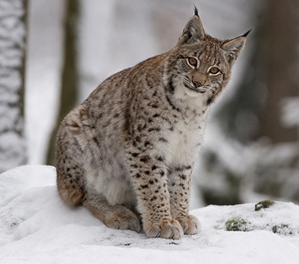
- Рысь
Грациозная лесная хищница рысь – мастер маскировки. Ее дымчато-желтую шубку трудно заметить в зарослях, будь то зима или лето. Крадется она бесшумно, будто скользит по земле. Лапы у нее мягкие, тело гибкое. Притаится у заячьей тропы или у водопоя и терпеливо поджидает жертву. Зазевался заяц-беляк, хрустя корой осины, и не заметил, как оказался в когтях у лесной охотницы. У рыси лапы широкие, покрытые густой шерстью; как на лыжах ходит она по снежному насту. И никакой холод ей не страшен: мех у рыси такой густой и теплый, что она спокойно спит на снегу. Еще они очень ловкие, подвижные и отлично прыгают.
- Бурый медведь
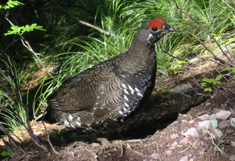
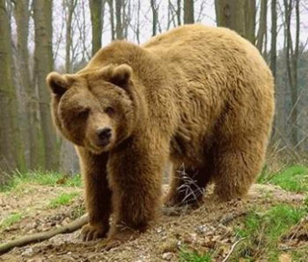
Вес этого косматого лесного великана может иногда достигать 70 килограммов, а длина тела – трех метров! Особенно жиреет медведь к зиме: под кожей накапливает большой слой сала. С таким запасом он легко переносит зиму, впадая в спячку на шесть с половиной месяцев! Медведь – зверь всеядный. Ест ягоды, орехи и сочные корешки трав, ловит рыбу, лягушек, ящериц, мышей, птиц, поедает и их яйца, очень любит мед, личинки насекомых, в том числе муравьев. Кормится он в основном в сумерках и ночью. На вид он тяжел и неуклюж, но бегает резво, отлично плавает и лазает по деревьям. Зимой медведи спят в берлогах под защитой бурелома, в глухих дремучих местах. В это время медведица рожает двух-трех крошечных, не больше рукавицы, медвежат. Два года они все вместе зимуют в одной берлоге. На третий год молодые медведи уходят и начинают жить самостоятельно.
- Глухарь
Глухарь – самый крупный из диких родственников кур. Весной, еще до восхода солнца, самец шумно взлетает на сосну, расправляет крылья, распускает веером хвост и заводит песню. Он так увлеченно и громко поет, что на несколько мгновений теряет слух. За это его и прозвали глухарем. На его призыв слетаются глухари и глухарки. На опушке – гул от драк между петухами. Это глухариный ток. Когда он стихает, курочки выбирают себе пару и делают гнезда на земле под кустом.
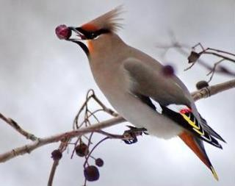
В мае из них один за другим появляются птенцы. Едва только они вылупятся, как тут же ходят за матерью, которая учит их добывать корм. В месячном возрасте птенцы начинают порхать по веткам. До поздней осени птицы кормятся насекомыми и ягодами. Насытившись, спят на земле или на нижних ветвях дерева. Зимой птицы проводят почти весь день на дереве: едят хвою, веточки и почвы ивы и березы, а на ночь зарываются в снег.
- Свиристель
«Свир-р-ри, свир-р-ри» - из-за звонкой трели, похожей на верещание кузнечиков, эту птичку назвали свиристелем. В мае на северной границе тайги, обычно на высоких елях, свиристели вьют гнезда из тонких веточек, мха и лишайника. Они едят насекомых, ими же кормят птенцов. Даже комаров, сбив в комочек и смочив слюной, несут в гнездо. Поздней осенью птицы собираются в стаи и откочевывают к югу в поисках пищи. Навещают сады, парки, скверы, посадки плодовых деревьев и кустарников у жилья. Нередко зимой можно увидеть, как стайки хохлатых птиц облепили березу и снуют туда-сюда, издавая тонкие хрустальные трели. На березах у них столовая, а летают они за ягодами рябины, растущей поблизости. Сорвут ягоду - и обратно на березу. Ягоды глотают целиком. Едят плоды шиповника, боярышника, калины. Любят мелкие плоды яблони-дичка, шишки, ягоды можжевельника. Часть семян не переваривается и, попадая в почву, прорастает. Так свиристели помогают расселяться плодовым деревьям и кустарникам.
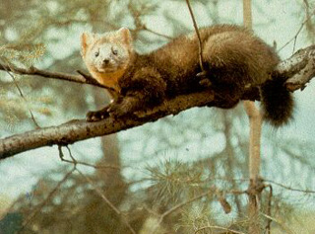
- Соболь
Соболя прославил его замечательный мех. Зимой его шубка особенно красива: нежная, шелковистая, с густым подшерстком – в такой не замерзнешь! Летом зверек похож на худую кошку с большой ушастой головой. Почти все свободное от сна время соболь охотится. Ловит мелких грызунов, а повезет, добудет и глухаря.
Осенью лакомится орешками кедрового стланика и ягодами брусники. Живет в дуплах, под поваленными деревьями и даже в норах, утепляя их на зиму мхом и сухой травой. В жгучие морозы зверьки не покидают убежищ по нескольку суток, кормясь припасами. Весной самка приносит трех-четырех детенышей, а осенью подросшие зверьки уже покидают мать. Бродя по тайге, можно услышать забавные тявкающие звуки – так соболь выражает недовольство, что его побеспокоили.

Осенью тёплая погода изменяется на холодную, а также производится основная уборка.
Осень часто ассоциируется с грустью. Летнее тепло уходит, близятся зимние холода. Небо становится серым, а люди погружаются в свои мысли.
«Играя, изучаем природу»
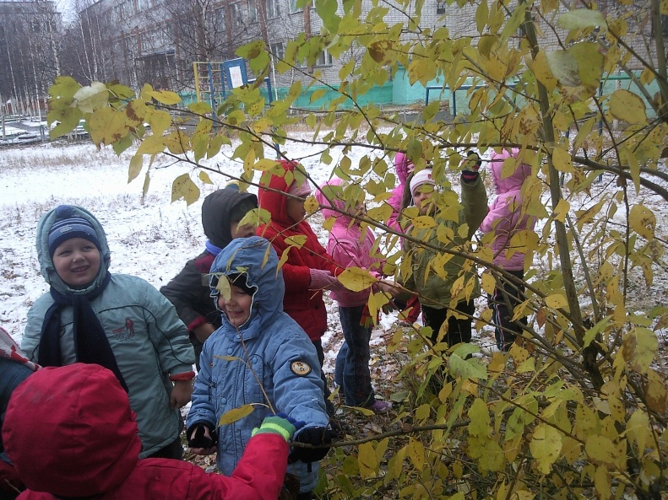

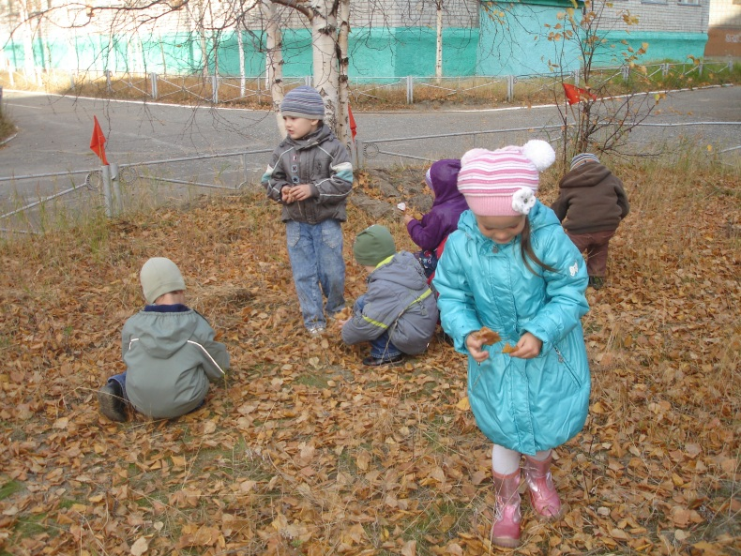
В наши дни, когда мир находится на грани экологической катастрофы и под угрозой будущего всего человечества, не один здравомыслящий человек не станет отрицать, что экологическое воспитание и образование являются одной из актуальнейшей проблем современности. Разумное отношение к природе, окружающему миру должно стать одним из критериев оценки нравственности человечества. Наиболее благоприятным периодом для решения задач экологического воспитания является дошкольный возраст.
Маленький ребенок познает мир с открытой душой и сердцем. И то, как оно будет относиться к этому миру, научится ли быть рачительным хозяином, любящим и понимающим природу, воспринимающим себя, как часть единой экологической системы, во многом зависит от взрослых, участвующих в его воспитании.
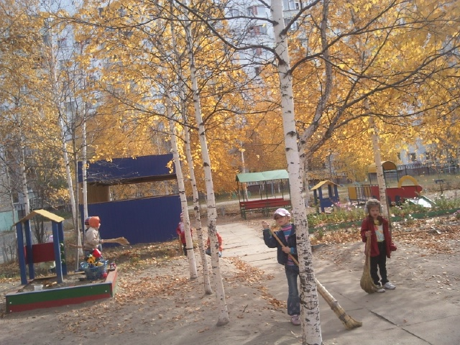
Решая задачи экологического воспитания в дошкольном возрасте, в первую очередь необходимо сформировать систему знаний о природе, научить детей понимать и устанавливать существующие в ней связи и зависимости, действовать в соответствии с полученными знаниями. Одним из залогов успешного экологического воспитания является создание такой атмосферы, которая способствует развитию эмоциональной восприимчивости и отзывчивости детей. Положительные эмоции, по мнению психолога, являются могучими побудителями человеческой деятельности. Такой деятельностью в дошкольном возрасте, как известно, является игра, наблюдения, которые мы рассматриваем как важное средство формирования экологической направленности личности ребенка. Играя и наблюдая, дошкольник учится устанавливать существующие в природе взаимосвязи между объектами и явлениями, средой обитания и особенностями питания, поведения и повадок животных, экосистемой и приспособлением растений и животных к условиям данной среды, последовательной сменой сезонов и адекватными изменениями в живой и неживой природе. Игры помогают ребенку увидеть неповторимость и целостность не только определенного живого организма, но и экосистемы, осознавать невозможность нарушения ее целостности, понять, что неразумное вмешательство в природу может повлечь за собой существенные изменения как внутри самой системы, так и за ее пределами.
В процессе общения с природой в игровой форме и развития эмоциональной отзывчивости, у детей формируется умение и желание активно беречь и защищать природу, т.е. видеть живые объекты во всем многообразии свойств и качеств; особенностей и проявлений; участвовать в создании необходимых условий для нормальной жизнедеятельности; пожинать важность охраны природы; осознанно выполнять нормы поведения в природе.
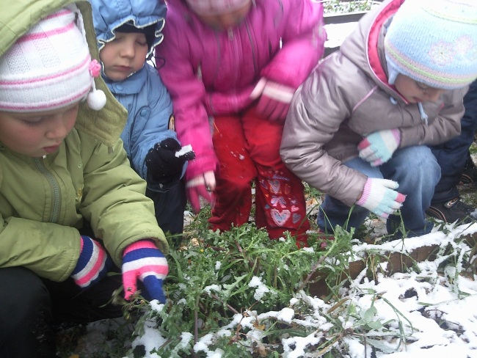
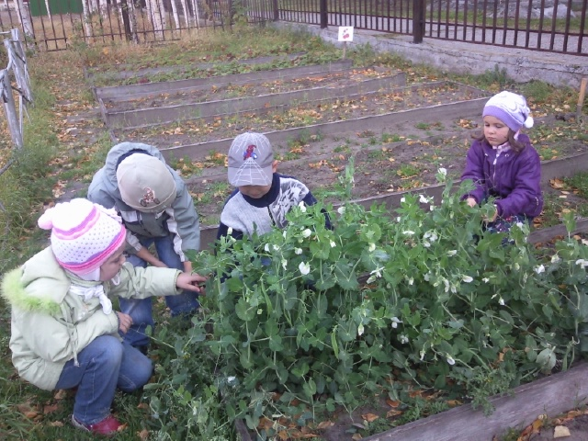
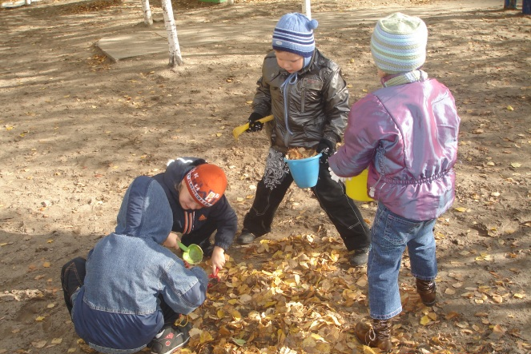

Работая с детьми дошкольного возраста, в нашем ДОУ используются следующие формы работы:
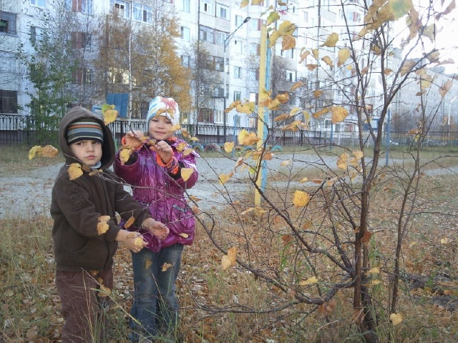
1.Организация труда детей.
- наблюдение за различными природными объектами на территории детского сада;
- совместная работа на огороде, в цветнике, направленной на поддержание условий для нормального существования и развития растений: поливке растений на огороде, в цветнике детского сада;
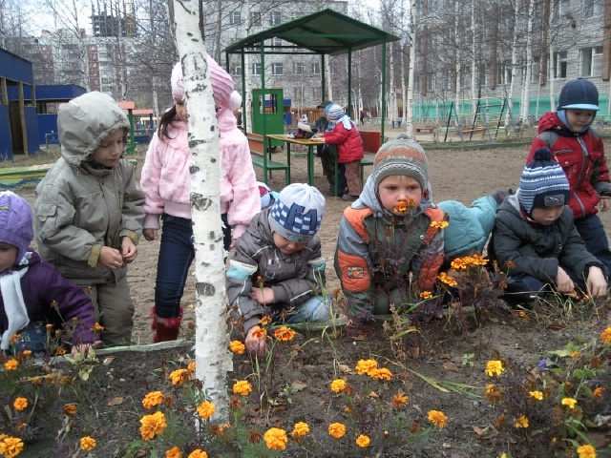
- зарисовка в альбомах изменений в жизни растений, животных, своих добрых дел по отношению к природе, лепка.
2. Формирование у детей трудовых навыков на прогулках.
3.Организация трудовых действий на занятиях по изобразительной деятельности.
- освоение действий замещения реальных объектов;
- освоение действий моделирования объекта в рисунке и лепке;
- освоение художественной символики;
- развитие воображения: освоение действий детализации;
На основании поставленных задач по изобразительной деятельности, дети реализуют свои умения, например, через такие темы занятий как: «Ежик» (лепка), «Уж» (лепка), «Ежик» (рисование), «Уж ползущий», «Дети на новогодней елке», «Мальчик с цветами», «Волшебные цветы», «Цветы на лугу».
При создании изображения основными приемами являются:
- наблюдение;
- рассматривание животных, птиц, растении на прогулке, в уголке природы, на иллюстрациях;
Труд детей в дошкольном учреждении организуется как деятельность, результат которой оказывается жизненно необходимым. Эта деятельность постепенно отчленяется от игры, обособляется от занятий и приобретает самостоятельное значение уже на ранней ступени дошкольного возраста. Важнейшим условием для перехода к более высокой ступени деятельности – к учению – является воспитание у ребенка способности систематически выполнять посильные обязанности вне зависимости от личного желания ребенка, от случайностей его настроения.
Труд в сочетании с наблюдениями, обогащает детей знаниями о растениях и животных, об условиях их роста и развития, о людях, преобразующих природу, об использовании ее богатств человеком. В процессе труда дети овладевают простейшими навыками выращивания растений, ухода за ними и за животными, навыками правильного обращения с инвентарем и предметами ухода за обитателями уголка природы.
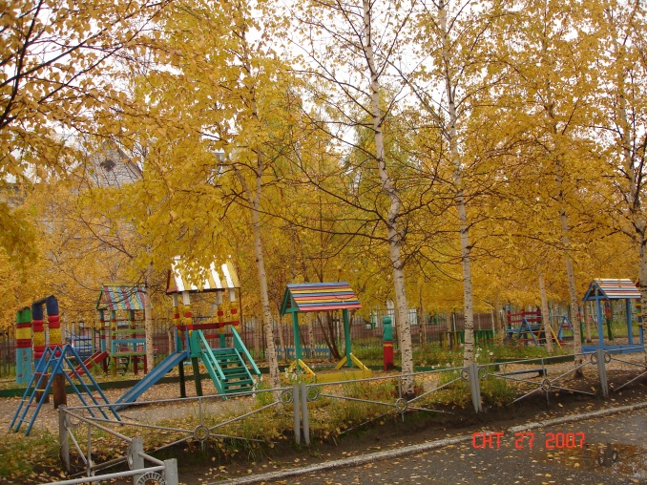
Чтобы правильно руководить наблюдениями и трудом детей в природе, педагог должен повысить свой уровень знаний в области растений и животных, владеть практическими умениями и навыками, а также методикой проведения наблюдений, экскурсий, организации труда детей дошкольного возраста.

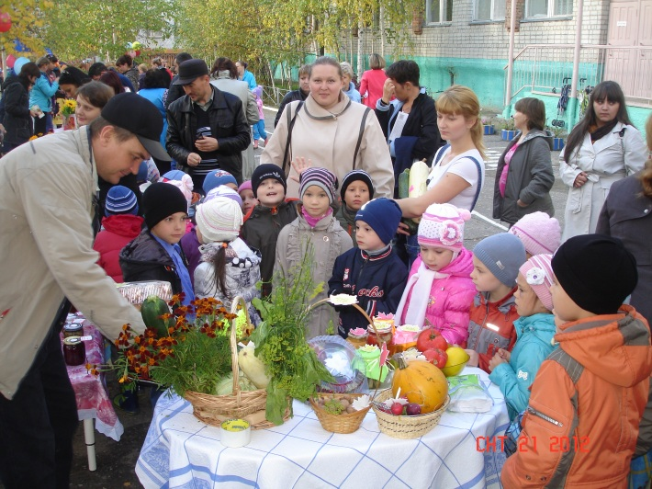
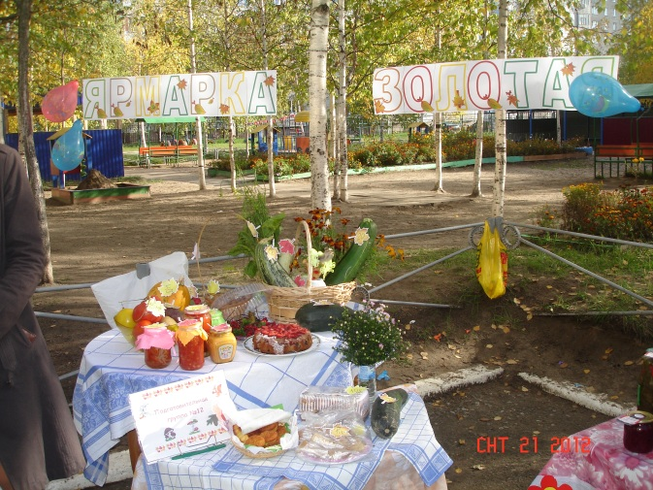
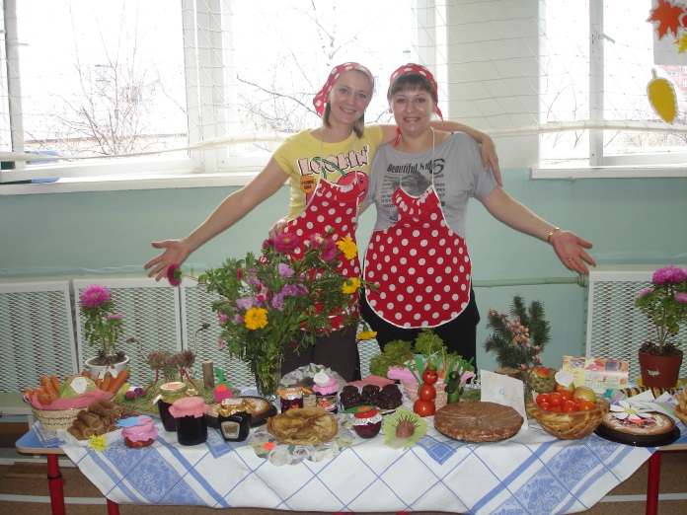
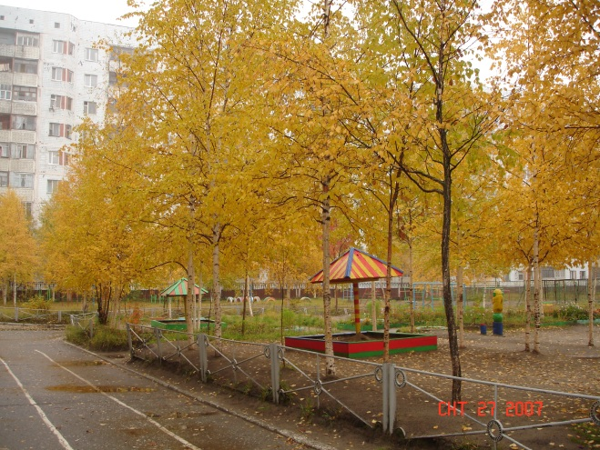

Праздник
«Осеннины – Золотая ярмарка»

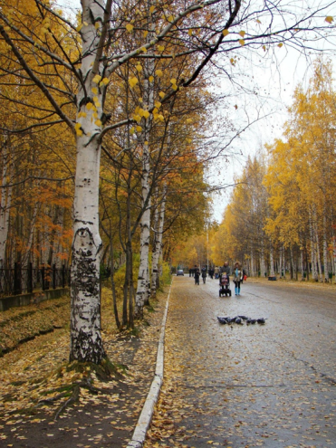
Осень-художник

Природа одевается в яркие осенние краски, стремясь покрасоваться перед приходом чёрно-белой зимы. Это похоже на прощальный карнавал, где золотая осень стремится показать всю свою красоту. Быстрота и резкость жаркого лета уходят, уступая место степенности и неторопливости, что больше соответствует нынешнему времени года. Даже надоедливые насекомые, ранее практически неуловимые, теперь начинают впадать в спячку. Их движения, медлительные и сонные, не дают забыть о том, что осень уже на пороге.
Об осени часто говорят: художник-осень. Всего за несколько дней осень: «перекрашивает» пейзаж. Раньше лес был зеленым, но пришла осень и изменила зеленый на множество цветов и оттенков. Каждая порода дерева окрасилась в свой цвет. Некоторые деревья становятся лимонно-желтыми, а некоторые - оранжевыми. Есть такие, которые окрашиваются в густой темно-желтый цвет, он называется охра. Попадаются и оттенки красного: багровый, малиновый, темно-красный. Коричневый всех тонов также присутствует в палитре осени-художника. Есть и такой оттенок, который называется золотистым. Только вечнозеленые деревья остаются такими, как и были.
Осень окрашивает не только листья на деревьях, но и плоды. Цвет осени - это цвет спелых яблок. А яблоки тоже могут быть разными: от зеленого до красного. Темно-синие и нежно-зеленые сливы, спелый фиолетовый виноград, ярко-оранжевые тыквы - это тоже краски осени.
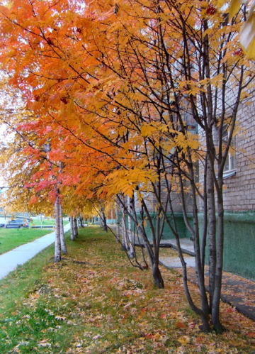
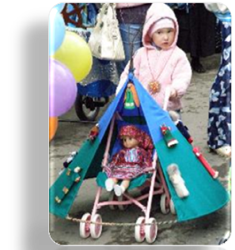
А еще осень окрашивает небо. Ранней осенью оно часто бывает яркого лазурного цвета. По нему плывут белые легкие облака. Постепенно синий смешивается с серым, а облака становятся тяжелыми, темными, превращаются в темно-серые тучи. Все чаще льет серый бесконечный дождь. Яркие, радостные краски сменяются на мрачные, скучные. Скоро зима.

Литература.

- Деревья и кустарники СССР. Т.1-6. М., 1949—1962
- Серебряков И. Г. Жизненные формы деревьев // Экологическая морфология растений: Жизненные формы покрытосеменных и хвойных. — М.: Высшая школа, 1962. — С. 120—242. — 378 с. — 3500 экз.
- Серебряков И. Г. Деревья // Полевая геоботаника: В 5-ти томах / Под общ. ред. Е. М. Лавренко, А. А. Корчагина. — М.—Л.: Наука, 1964. — Т. III. — С. 158—162. — 530 с. — 2400 экз.
- Серебрякова Т. И. Жизненные формы растений // Жизнь растений: В 6-ти томах / Гл. ред. Ал. А. Фёдоров. — М.: Просвещение, 1974. — Т. 1. Введение. Бактерии и актиномицеты / Под ред. Н. А. Красильникова, А. А. Уранова. — С. 87—98. — 487 с. — 300 000 экз.
- Серебрякова Т. И. Жизненные формы растений // Жизнь растений. В 6-ти т. / Гл. ред. Ал. А. Фёдоров. — М.: Просвещение, 1974. — Т. 1. Введение. Бактерии и актиномицеты. Под ред. Н. А. Красильникова и А. А. Уранова. — С. 87—98. — 487 с. с ил.; 31 л. ил., карт. с. — 300 000 экз.
- Серебряков И. Г. Жизненные формы высших растений и их изучение, в кн. Полевая геоботаника, [в.] 3, М. — Л., 1964.
- Серебряков И. Г. Экологическая морфология растений, М., 1962.
- А.О. Слюсарев, О.В. Самсонов, В.М. Мухін та ін. "Біологія: навчальний посібник". Пер. з рос. та ред. В.О.Мотузного. 2-ге вид. Київ: Вища школа, 1999.
- Rehder А. Manual of cultivated Trees and Shrubs. N.-Y., 1949.
- Таланцев Н.К. Кедр. М., 1981. 96 с.
- Таланцев Н.К.,Пряжников А.Н., Мишуков Н.П. Кедровые леса. М., 1978. 176 с.
- Шаргаев М.А. Фауна охотничьих млекопитающих Ханты - Мансийского национального округа и вопросы ее использования. Алма - Ата, 1965. 28 с.
- Шмитхюзен И. Общая география растительности, пер. с нем., М., 1966.
- Экология Ханты - Мансийского автономного округа/Под ред. В.В.Плотникова. Тюмень, 1997. 288 с.

